

**Estrategia Regional de Desarrollo Rural Bajo en Emisiones de Huánuco**

**Bienestar, producción sostenible y conservación de nuestros bosques para todos y todas**

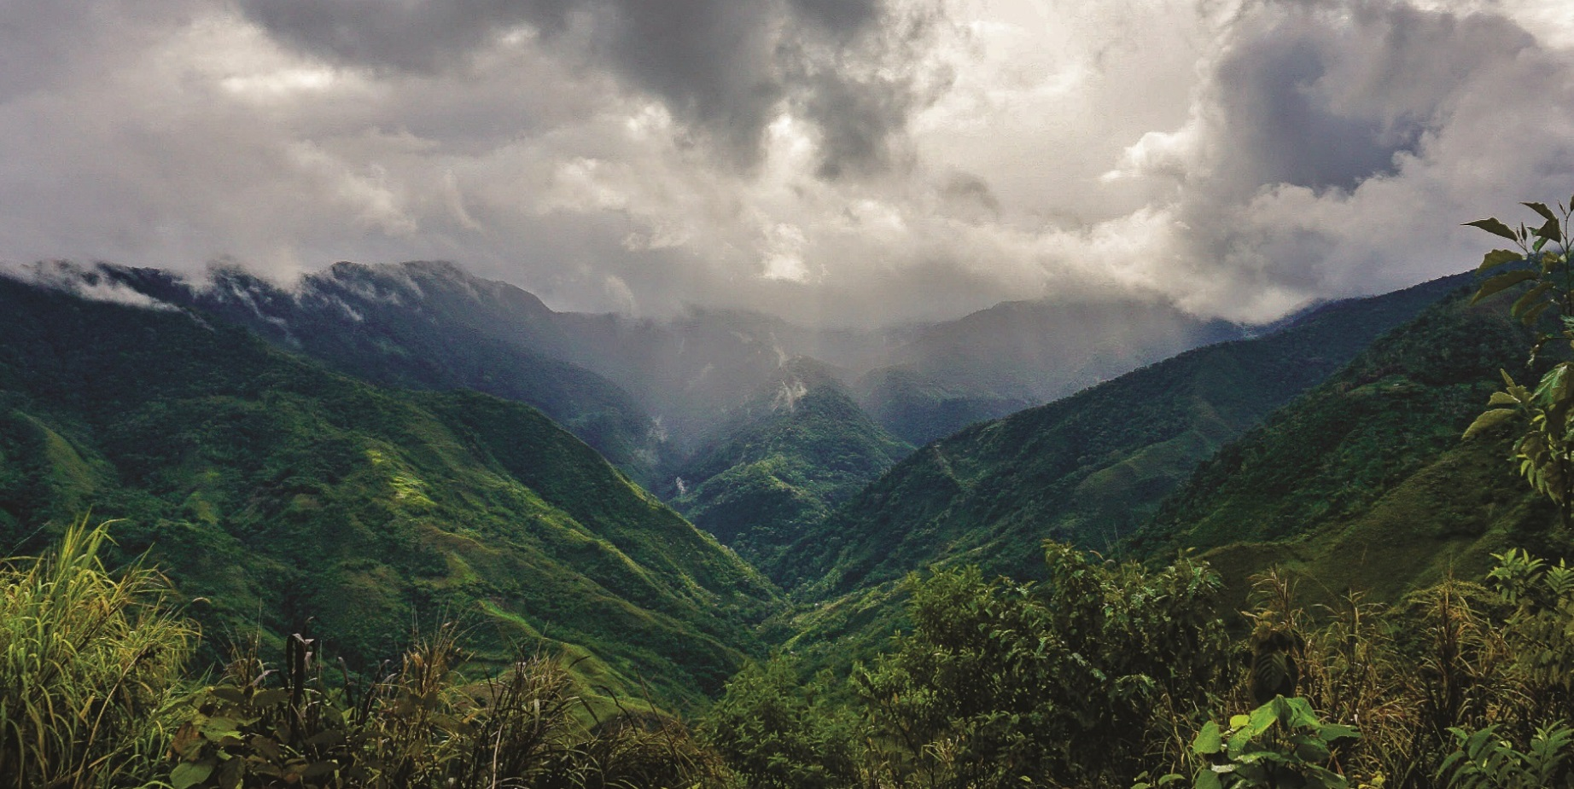

**Versión Preliminar**

**Huánuco – Mayo de 2020**



Documento elaborado por el Gobierno Regional de Huánuco con el soporte de:

*Proyecto “Concertando el desarrollo rural bajo en emisiones: diseño participativo de una estrategia y plan de inversiones para promover el desarrollo rural bajo en emisiones y reducir la deforestación en la Región Huánuco”*

*Proyecto “Implementando estrategias para una transición regional a un desarrollo bajo en emisiones en Indonesia, Perú, México y Kenya”*

Proyecto *“Proyecto Bosques, Fincas y Finanzas”*

**Contenidos:**

Carlos Balcázar Labrín

Jose Antonio Muñoz Cárdenas

Gustavo Suarez de Freitas

Patricia Luna del Pozo

Eduardo Bedoya Garland

……

**Equipo técnico Regional**

Gerente General Regional CPC.: Luís Briceño Jara

Gerente Regional de RRNN y Gestión Ambiental Ing. Silvia Sullca Parra

Gerente Regional de Desarrollo Económico Ing. Juan Moncada Alvites

Gerente Regional de Planificacion, Ppto y Acondicionamiento Regional Econ. Graciela Alcedo Guillermo. Gerente Regional de Desarrollo Social Lic. Luz Rodríguez

Director Regional de Agricultura - Ing. Henrry Murrieta Lozano

Director Regional de Producción Ing. Marco Jave Cardich,

Director Regional de Turismo y Comercio Exterior Lic. Luis Flores Katayama.

**Con el soporte técnico de:**

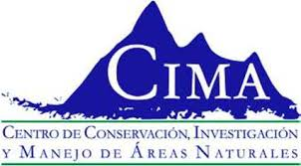

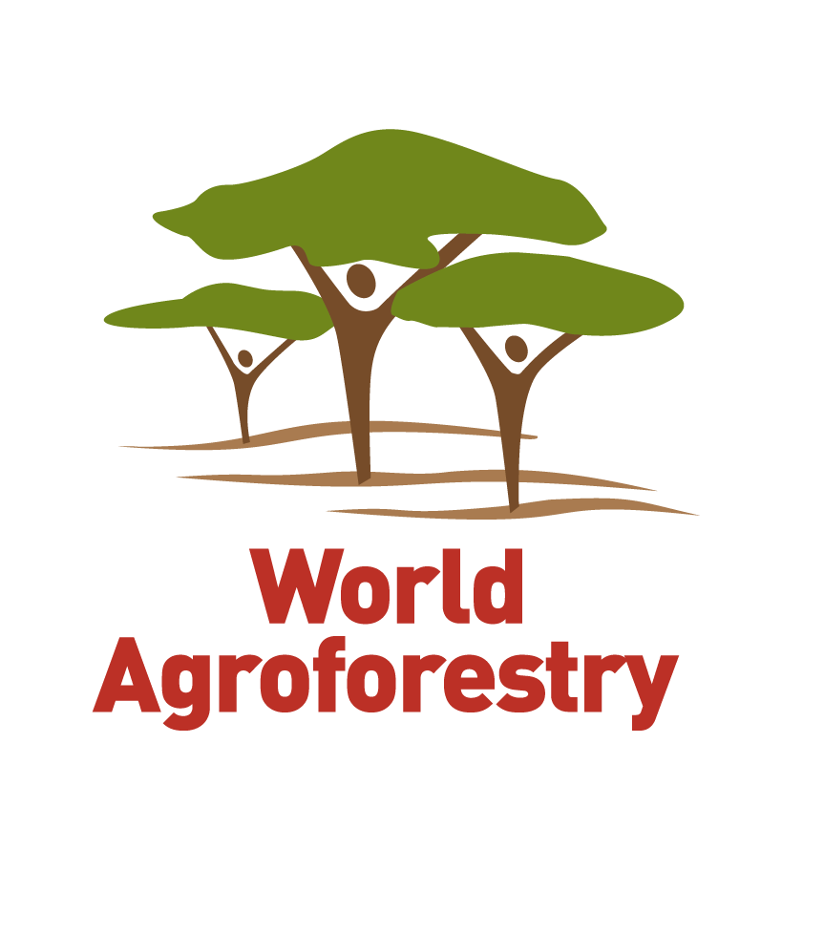

**Diseño y diagramación**

Primera edición: 2020

Tiraje: 1,000 ejemplares

Todos los derechos reservados. El contenido de esta publicación podrá ser reproducido total o parcialmente si se obtiene el permiso del Gobierno Regional Huánuco y la fuente es reconocida.

*“La presente publicación ha sido realizada gracias al soporte del Programa de Naciones Unidas para el Desarrollo y el Grupo de Trabajo de los Gobernadores por los Bosques y el Clima, y el financiamiento del Ministerio del Ambiente y Clima del Gobierno del Reino de Noruega, la Iniciativa Noruega sobre Clima y Bosques, la Agencia Noruega de Cooperación Internacional y la Iniciativa Internacional del Clima del Ministerio Federal de Medio Ambiente, Protección de la Naturaleza y Seguridad Nuclear del Gobierno Federal de Alemania. La inclusión de sus logotipos o mención de estas agencias no implica aprobación o respaldo a las posiciones expresadas en este documento”*

**Acrónimos**

ANP Área Natural Protegida

BPP Bosque de Protección Permanente

CCNN Comunidades Nativas

CEPLAN Centro Nacional de Planeamiento Estratégico

CIMA Centro de Conservación, Investigación y Manejo de Áreas Naturales

DIRCETUR Dirección Regional de Comercio Exterior y Turismo

DRA Dirección Regional de Agricultura

EII Earth Innovation Institute

ENACO Empresa Nacional de la Coca

ENBCC Estrategia Nacional sobre Bosques y Cambio Climático

ENDB Estrategia Nacional de Diversidad Biológica al 2021 y su Plan

de Acción

ENDR Estrategia Nacional de Desarrollo Rural

ERDRBE Estrategia Regional de Desarrollo Rural Bajo en Emisiones

ETAR Equipo Técnico de Apoyo Regional

FAO Organización de las Naciones Unidas para la Alimentación y

la Agricultura

FECONAPIA Federación de Comunidades Nativas de la Provincia de Puerto Inca

FECONAYA Federación de Comunidades Nativas Yaneshas

FENACOCA Federación Nativa de Comunidades Cacataibo

FONDESAM Fondo de Desarrollo Amazónico

GCF- TF Grupo de Trabajo de Gobernadores para el clima y los bosques

GEI Gases del Efecto Invernadero

GOREHCO Gobierno Regional de Huánuco

GTR Grupo de Trabajo Regional

HAS Hectáreas

IBC Instituto del Bien Común

ICRAF World Agroforestry

IIAP Instituto de Investigaciones de la Amazonia Peruana

INCORE Índice de Competitividad Regional

MIDE Movimiento de Integración Descentralista

MINAGRI Ministerio Nacional de Agricultura y Riego

MINAM Ministerio Nacional de Medio Ambiente

NCI Naturaleza y Cultura Internacional

ODS Objetivo de Desarrollo Sostenible

PBI Producto Bruto interno

PDRC Plan de Desarrollo Regional Concertado

PEA Plan Estratégico Agrario

PNUD Programa de las Naciones Unidas Para el Desarrollo

PIP Proyecto de Inversión pública

PIPda. Proyecto de Inversión Privada

PLANAA Plan Nacional de Acción Ambiental

PNA Premio Nacional Ambiental

PNCC Plan Nacional de Cambio Climático

PNDP Plan Nacional de la Diversificación Productiva

SERFOR Servicio Nacional Forestal y de Fauna Silvestre

SPDE Sociedad Peruana de Ecodesarrollo

UDT Unidad de Desarrollo Territorial

UGEL Unidad de Gestión Educativa Local

USA Unidad Socio Ambiental

USCUSS Uso de Suelo, Cambio de Uso del Suelo y Silvicultura

VAB Valor Agregado Bruto

VAP Valor Agregado de Producción

ZAE Zonificación Ambiental Ecológica

ZEE Zonificación Ecológica Económica

ZF Zonificación Forestal

1. **Presentación**

El 2020 inició con el reconocimiento de la primera área de conservación regional de Huánuco “Bosque Montano Carpish” casi cincuenta y cinco años después de la creación del primer parque nacional en nuestra región, el Parque Nacional Tingo María. Este hito es importante porque por primera vez el Gobierno Regional de Huánuco será responsable directo de cuidar, junto a los ciudadanos que viven en esta área, más de 50,559 hectáreas de bosques que serán una gran oportunidad para el turismo, mejorar el conocimiento de nuestras riquezas naturales y mejorar el bienestar de las comunidades locales.

Sin embargo no todas son buenas noticias. El 2020 también ha traído retos importantes para Huánuco. El Covid-19 y nuestros limitados servicios públicos, producto de años de olvido, nos han llevado a una situación de emergencia que requiere hoy lo mejor de todos y todas. Este escenario nos ha retado y llevado a replantearnos como el Estado debe acercarse a los ciudadanos, prepararse para futuras crisis y cuidar nuestros recursos. Además nos ha puesto en una compleja situación en la que debemos repensar cómo reactivar nuestras actividades productivas en un nuevo escenario al que se le suma además el cambio climático.

Bajo este contexto presentamos hoy, la Estrategia Regional de Desarrollo Rural Bosques y Cambio Climático “*Bienestar, producción sostenible y conservación de nuestros bosques para todos y todas*” que propone como mejorar el bienestar de la población rural de Huánuco a partir de la conservación y recuperación de los bosques amazónicos, la producción sostenible y competitiva regional baja en emisiones, y mejora de los medios de vida. Esta estrategia tiene un horizonte al 2030, está articulada con las políticas nacionales y los objetivos de desarrollo sostenible (ODS), y describe cómo cumpliremos con los diferentes compromisos que hemos adoptado a nivel internacional en el marco del Grupo de Trabajo de los Gobernadores por los Bosques y el Clima (GCF-TF) y la Contribución Nacionalmente Determinada (NDC) por el Gobierno Peruano ante la Convención Marco de Naciones Unidas frente al Cambio Climático.

Esta Estrategia es también una invitación para todos y todas a apostar por un futuro mejor para nuestra región: municipios, gobierno nacional, empresas, mujeres rurales, jóvenes, investigadores, docentes, ciudadanos de los pueblos indígenas, productores. Por ello, propone acciones para el territorio de nuestra región con cobertura de bosques que pueden ser implementadas por el estado y por los ciudadanos, empresa o cooperación. Es innovadora porque se ha diseñado con un enfoque de territorio logrando proponer paquetes de trabajo adaptados a la diversidad de ciudadanos de nuestra región entendiendo sus necesidades y oportunidades específicas.

Por ello los invitamos a leerla y a ser parte de su implementación.



1. **Introducción**

La Estrategia Regional de Desarrollo Rural bajo en Emisiones (ERDRB) es un instrumento de gestión territorial que describe la política pública regional para el ámbito amazónico de Huánuco que busca mejorar la calidad de vida de los pobladores rurales y reducir la deforestación de los bosques de nuestra región.

La ERDRB, en su componente de política pública regional, describe el problema que queremos abordar, propone el cambio o transformación esperada al 2030, y la ruta estratégica para conseguir este cambio a través de intervenciones específicas diseñadas con un enfoque territorial considerando la diversidad de nuestro territorio y población. Esta estrategia propone además un conjunto de salvaguardas para mitigar los riesgos potenciales asociados a su implementación, un mecanismo de monitoreo para evaluar su cumplimiento, y una estructura de gobernanza que permitirá implementar las intervenciones propuestas de manera transparente, colaborativa y sinérgica entre el sector público, en sus diferentes niveles de gobierno, y privado (pueblos indígenas, asociaciones productores, empresas, mujeres rurales, jóvenes emprendedores, entre otros).

Nuestra estrategia se sustenta en un robusto análisis que nos permitirá entender: 1) cuáles son las causas y mecanismos de deforestación de los bosques de amazónicos de Huánuco, 2) qué barreras y limitaciones tiene la producción rural regional, 3) cuáles son las zonas potenciales para la producción sostenible regional, y 4) que dinámicas económicas, sociales y políticas debemos tener en cuenta para mejorar el bienestar en el ámbito rural, incrementa nuestra producción mientras mitigamos el cambio climático, y reducimos la pérdida de nuestros bosques.

La ERDRBE permitirá determinar cómo nuestra región contribuye con los objetivos de desarrollo sostenible – ODS, la “Visión País al 2050” y la implementación de diferentes políticas nacionales como la política nacional agraria, la política nacional forestal y de fauna silvestre, la política nacional del ambiente e instrumentos de planificación como la estrategia nacional sobre cambio climático, la estrategia nacional sobre bosques y cambio climático, la estrategia nacional sobre diversidad biológica y su plan de acción, entre otros instrumentos. Asimismo esta estrategia mostrará la potencial contribución de Huánuco frente a diferentes compromisos internacionales como la declaración de Río Branco suscrita en el marco del GCF-TF, a la contribución nacionalmente determinada (NDC) y la declaración conjunta de intención firmada entre los gobiernos de Perú, Noruega y Alemania.

De igual modo, esta estrategia coadyuvará al Gobierno Regional Huánuco y gobiernos locales en el cumplimiento de los acuerdos y políticas territoriales plasmadas en el Acuerdo de Gobernabilidad Regional Huánuco; a nivel institucional, contribuirá al cumplimiento de las políticas institucionales y objetivos estratégicos del Gobierno Regional Huánuco, articuladas con las políticas y objetivos de los sectores, dentro de la mejora continua.

La elaboración de ésta estrategia ha estado liderada por el gobierno regional, para ello se conformó el “Grupo de trabajo Regional” presidida por la Gerencia Regional, cuya secretaría es la Gerencia de Gestión ambiental y Recursos Naturales, como asesores tenemos a la Gerencia de Planeamiento, presupuesto y Acondicionamiento Territorial, la Gerencia de Desarrollo Económico y la Gerencia de Desarrollo Social, y como asesores técnicos participaron la Dirección Regional de Agricultura, Dirección Regional de Producción y la Dirección Regional de Comercio Exterior y Turismo.

Cabe señalar que en la elaboración, han participado diversos actores de la sociedad civil, representantes de organizaciones de productores, dirigentes y equipos técnicos de cooperativas agrarias, comunidades nativas y sus representantes en las federaciones, equipos técnicos del gobierno regional y gobiernos locales, diversos funcionarios públicos, entre otros; con el fin de recoger información de primaria, a fin de obtener una lectura real de la problemática y plantear soluciones que sean factibles y se ajusten a las prioridades, intereses y expectativas de la población rural las mismas que han sido plasmadas en este documento. Además, se realizaron visitas de coordinación a los representantes de los diversos niveles de gobierno, a fin de recabar información

Finalmente esta estrategia ha sido validada en diferentes espacios, con la participación de diversos actores comprometidos con el desarrollo rural.

1. **Justificación**

Los bosques albergan gran diversidad de flora y fauna, conforman ecosistemas de vital importancia para la sobrevivencia del hombre, brindan una amplia gama de servicios ecosistémicos, tanto para quienes los habitan o dependen de ellos para atender sus medios de vida, como para el planeta entero. Ellos captan y almacenan el carbono y contribuyen a la regulación del clima, sin embargo, recurrimos a su explotación practicando acciones destructivas como la tala ilegal y la deforestación. Cuando éstos son talados o destruidos, se libera al ambiente el carbono que almacena, por lo tanto, se colabora directamente con el cambio climático[1]

La conservación de la biodiversidad depende de la forma en que interactuamos con los bosques y los utilizamos[2], su conservación es fundamental, bajo un enfoque de grandes paisajes forestales manejados de manera integrada, más allá del carbono. Ello, porque los bienes y servicios que nos proporcionan son evidentemente más amplios y diversos, incluyendo su papel protector en cuencas altas, tierras frágiles y márgenes de ríos y orillas, en los cuales cumplen un papel fundamental en reducir el riesgo de desastres y la severidad de los impactos por fenómenos naturales.[3].

El comportamiento y la actividad humana alteran los ecosistemas, destruyen los hábitats de otras especies y reducen las barreras naturales entre éstas y nosotros aumentando la interacción y las oportunidades para que los virus y otros patógenos pasen de una especie a la otra, incrementándose los riesgos en la salud de la población.

En el periodo 2001 al 2018 se han deforestado 319,123.77 ha, de bosque tropical en la Región Huánuco, área que representa el 20.42% del área total de bosque existente (1´545,972 ha), este proceso de deforestación en el periodo 2001 – 2005 era en promedio anual 14,160 has, sin embargo esta cifra se viene incrementado significativamente, siendo 20,900 ha deforestadas en promedio de los cinco últimos años. Las tipologías de bosque más deforestadas son: Bosque de Libre disponibilidad del Estado en 50%, Bosque de Protección Permanente – BPP 25.06%, predios rurales 14.60% y comunidades nativas 6.6%[4]

El proceso de deforestación es explicado por una serie compleja de causas, las mismas que se interrelacionan, entre ellas tenemos: la expansión agrícola, migración de la población andina a la selva, crecimiento demográfico, demanda de productos amazónicos, precios de productos, cultivos ilegales, extracción de madera, tráfico de terrenos, minería ilegal, nuevas carreteras, corrupción, escasa presencia del estado, débil control y vigilancia, entre otras.

Esta estrategia tiene un enfoque holístico y plantea soluciones integrales para contrarrestar los mecanismos de deforestación, sobre todo los de mayor impacto, promoviendo el desarrollo rural sostenible y la conservación de los bosques; los mismos que regulan los efectos del cambio climático, contribuyendo a mejorar la calidad de vida de la población local, regional y, a nivel global regulando el clima.

Su implementación dará cumplimiento a diversos compromisos asumidos por el Gobierno Regional, como el acuerdo de los Gobiernos Regionales peruanos miembros del GCF-TF; la Declaración de San Francisco “Compromiso de los Gobernadores Amazónicos” para implementar Acciones Robustas contra el Cambio Climático y la deforestación en sus jurisdicciones, suscrito en 12 de setiembre 2018, donde se ratifica la Declaración de “Río Branco”, suscrita en el 2014, que tiene como objetivo reducir la deforestación en estados y provincias en un 80% para el año 2020 y, que formaliza el compromiso del GCF de seguir reduciendo la deforestación y fomentando el desarrollo de alianzas que contribuyan a la construcción de programas jurisdiccionales robustos que permitan transiciones a gran escala e integradas para el desarrollo sostenible.

De igual manera contribuirá al cumplimiento de compromisos nacionales, como la “Iniciativa 20×20” que fue creada en la Conferencia de las Partes (COP20) de la Convención Marco de las Naciones Unidas sobre el Cambio Climático realizada en el 2014 en Lima. Esta iniciativa apoya las metas lanzadas bajo el Reto de Bonn y la Declaración de Nueva York sobre Bosques. Establece que los países miembros, prioricen la recuperación de tierras degradadas como estrategia para alcanzar un desarrollo sostenible en beneficio de las poblaciones rurales; en esta iniciativa el Perú se comprometió a restaurar 3.2 millones de hectáreas degradadas. Otro compromiso nacional es el “Acuerdo de París”, suscrito en el año 2015, el Perú asumió el compromiso de reducir en 30% las emisiones de gases de efecto invernadero hasta el año 2030; todos estos compromisos no se cumplirán sin la conservación de los bosques amazónicos.

Por antes explicado, es urgente priorizar esfuerzos por la sostenibilidad de los bosques, en beneficio de las futuras generaciones; apostando por el desarrollo rural sostenido, protegiendo los ecosistemas e incluyendo a la población vulnerable como son las comunidades nativas y las mujeres rurales.

* **Agenda pública**

El paisaje forestal es el principal activo y patrimonio natural para el desarrollo de la Amazonia Peruana, pero su deforestación es también el principal problema, generados por la agricultura, ganadería y minería aluvial, actividades que dan sustento a las poblaciones y dinamizan la economía local y regional, pero al mismo tiempo son las principales causas de la deforestación, generando “reducción de la calidad de vida de la población, por la deforestación y degradación de los bosques amazónicos”, lo que conlleva a desafíos y propuestas priorizados en la agenda pública regional, los mismos que están orientados a la promoción del desarrollo rural sostenible, la protección y conservación de los bosques.

Dado el alarmante proceso deforestación que se genera en los bosques, generado por diversos actores, el Gobierno Regional Huánuco, mediante la Ordenanza Regional N° 080 - 2018 - GRHCO, aprueba la “Estrategia Regional de Cambio Climático de la Región Huánuco y su implementación 2017-2021, resuelve: "Encargar, a la Gerencia Regional de Recursos Naturales y Gestión Ambiental, Gerencia Regional de Planeamiento, Presupuesto y Acondicionamiento Territorial, Gerencia Regional de Desarrollo Social, Gerencia Regional de Desarrollo Económico, Gerencia Regional de Infraestructura, Direcciones Regionales y Gobiernos locales, la implementación de acciones estratégicas de adaptación, mitigación de Gases Efecto Invernadero (GEI) e institucionalidad, en los Planes Estratégicos Sectoriales, Planes Operativos Anuales, debiendo formalizar acciones técnico administrativas para su ejecución en el marco de sus competencias y funciones" estrategia orientada a implementar medidas para adaptarse y mitigar los efectos del cambio climático.

En el año 2018, la Mesa de Concertación para la Lucha Contra la Pobreza Huánuco, lidera y promueve el “Acuerdo de Gobernabilidad Regional Concertado para el Desarrollo Integral de Huánuco 2019 – 2022” Compromiso de candidatas y candidatos al Gobierno Regional de Huánuco, en la que se recoge las experiencias del Acuerdo de Gobernabilidad por el Desarrollo Humano Integral y Lucha Contra la Pobreza de Huánuco 2015 – 2018 que las actuales autoridades buscan implementarla y llevar a la práctica. Este acuerdo se basa en una revisión de la situación de la población y sus condiciones de vida, así como de las políticas públicas y su impacto en el bienestar de la ciudadanía, en la que se plantean metas e indicadores que deben contener el Acuerdo de Gobernabilidad de Huánuco 2019 – 2022. Plantea 18 políticas regionales, donde se prioriza el desarrollo sostenible, conservación y protección de los ecosistemas, empleo digno, entre otros.

Mediante la Resolución Ejecutiva Regional N° 216 -2019-GRH/GR, emitida el 4 de marzo del 2019, declara prioritaria la elaboración, en forma participativa, de una estrategia regional para promover el desarrollo rural bajo en emisiones en la Región Huánuco bajo el enfoque de producción, protección e inclusión, y su plan de inversión y conforma el Grupo de Trabajo Regional para coordinar el proceso de elaboración de esta estrategia regional.

En esta resolución se plantea la identificación de las políticas, medidas y acciones necesarias de adoptar y aplicar para alcanzar las metas propuestas, en colaboración con los productores agrarios, ganaderos, acuícolas y forestales de la Región, organizaciones de los pueblos indígenas, sociedad civil, empresas, gobiernos locales, el gobierno nacional y otros actores relevantes, con el fin que las estrategias de intervención contrarresten las causas de la deforestación, y respondan a las necesidades e intereses de la población rural, enfatizando a los grupos vulnerables.

La ERDRBE, al constituirse en insumo de planificación, se articula con el Plan de Desarrollo Regional Concertado - PDRC, convergiendo en sus objetivos y metas para la reducción de las emisiones de gases de efecto invernadero.

* **Relevancia del problema, considerando el contexto regional, nacional e internacional**

Los bosques son amenazados por la acción del hombre, en la región este proceso de deforestación se viene incrementando año a año, las causas son diversas, las mismas que se interrelacionan, generando mecanismos causales complejos. La deforestación es responsable de las emisiones globales de gases de efecto invernadero (GEI) y representan alrededor de un tercio de los esfuerzos de mitigación necesarios para evitar el incremento de la temperatura en 2 grados Celsius[5].

El 80% de la deforestación o el cambio del uso del suelo, está vinculada a la agricultura que es base de importantes cadenas de suministro globales. El 71% de la deforestación en los países de América del Sur en el período 1990 - 2005 se debió al aumento de la demanda de pastos, generando la pérdida de un tercio de los bosques. En el caso de Perú, la expansión de las tierras de cultivo en pequeña escala constituyó el factor más dominante, con un 41%[6].

A nivel regional y nacional el comportamiento en el proceso de deforestación ha sido similar, en el periodo 2001 al 2018 prácticamente las áreas deforestadas anualmente se han duplicado en ambos casos, como se puede observar en el siguiente cuadro:

**Cuadro No 01**: ***Proceso de deforestación regional y nacional.***

|  |  |  |
| --- | --- | --- |
| **Periodos** | **Región Huánuco** | **Nacional** |
| 2001 - 2004 | 43,848 | 329,841 |
| 2005 - 2008 | 63,764 | 434007 |
| 2009 - 2012 | 85,511 | 561,391 |
| 2013 - 2018 | 125,999 | 959,649 |
| Proyectado al 2030* | 31,959 | 248,500 |

Fuente: Geo Bosques – MINAN - 2019.

*Proyección calculada por ETAR.

En el siguiente gráfico se puede observar el proceso de deforestación a nivel nacional, donde se evidencia un comportamiento creciente de la deforestación.

**Gráfico Nº 1: Proceso de deforestación Nacional**

De igual manera en el siguiente gráfico, se observa el proceso de deforestación regional, evidenciándose un comportamiento creciente en la pérdida de los bosques.

**Gráfico Nº 2 : Proceso de deforestación en la Región Huánuco**

Este proceso de deforestación se registra desde el año 2000 y, se ha desarrollado en diversas tipologías de bosque, como se puede apreciar en el siguiente gráfico.

En el gráfico precedente se puede evidenciar que en los últimos 18 años, el proceso de deforestación ha tenido un comportamiento similar por tipología de bosque; siendo mayor en el “Bosque de Libre Disponibilidad del Estado” (50.30%), seguido de “Bosques de Producción Permanente – BPP” (25.10%), predios rurales (14.60%) y comunidades nativas (6.60%)[7].

Con la implementación de esta estrategia se logrará reducir gradualmente la deforestación, teniendo como meta al 2030, reducirla a 4,200 ha/año, tal como se proyecta en las barras azules del siguiente gráfico.

En el gráfico precedente se puede observar claramente la proyección del proceso de deforestación creciente (línea marrón), si no se toman acciones para detener este proceso, que atenta contra los ecosistemas.

**Contexto Regional**

La Región Huánuco registra en los últimos 50 años, aumento de la precipitación anual y disminución estacional durante la época de estiaje, así como el incremento en la incidencia de eventos extremos (heladas, inundaciones, lluvias) y un incremento de temperaturas mínimas y máximas. Al 2030, la precipitación anual aumentaría en un rango de 5% a 10%; en tanto que las temperaturas máximas y mínimas mostrarían incrementos en el rango de 1.4 a 1,6 °C.

En cuanto a la incidencia de eventos extremos asociados al cambio climático, se observa un aumento gradual-anual del año 2003 al 2012, registrándose más de 1,301 eventos hidro-climáticos causando daños a personas, infraestructura social y vial o daños al sector productivo. Los eventos que ocurren con más frecuencia son las lluvias (27%), vientos fuertes (22%), heladas (15%) e inundaciones (14%).

Los principales impactos asociados al cambio climático son: 1) Reducción del área glaciar de la cordillera Huayhuash y Rasura en un 35%, 2) daños a la vida y salud de la población y provisión de servicios de salud, resultando un total de 829,468 personas damnificadas y afectadas por heladas (20%), inundaciones (9%); lluvias (22%) y por huaycos (29%); 3) daños en la infraestructura educativa y los servicios educativos, a causa de inundaciones (10 IIEE) y lluvias intensas (5 IIEE), siendo la UGEL de Puerto Inca la más afectada por inundaciones, 4) 9,493 viviendas fueron afectadas, de ellas: 5,996 por inundaciones; 1,256 por lluvias y 1,283 por vientos fuertes; 17 interrupciones del servicio por el impacto de deslizamientos e inundaciones en sistemas de agua potable y saneamiento básico. Las inundaciones y lluvias han afectado mucho más a las viviendas ubicadas en la Amazonía, 5) Las lluvias, inundaciones y heladas han provocado 53,578 hectáreas de cultivos perdidos/afectados, 290,630 unidades pecuarias mayores y 152,507 unidades de crianzas menores han sufrido enfermedades y/o consecuente mortandad. Los impactos dan cuenta de la alteración de los periodos de siembra y cosecha principalmente de cultivos de secano (trigo, maíz amiláceo, papa); 6) Los huaycos afectaron a 178,8 km de carreteras, deslizamientos afectaron a 7.8 km de carretera, 8 puentes y 7.5 km de canal de riego, las inundaciones dañaron 112.5 km de carreteras y 2 puentes, los derrumbes afectaron 162 km de carreteras. En relación a las causas que contribuyen a la generación de Gases de Efecto Invernadero (GEI), se tiene que la principal fuente de emisiones proviene del Uso de Suelo, Cambio de Uso del Suelo y Silvicultura (USCUSS), atribuido principalmente a la deforestación. El área de cambio de cobertura de bosques a no bosques en el departamento de Huánuco entre los años 2001 y 2018 fue de 319,123 ha, cifra que solo en 2018 se incrementó a 15,560 has.

El Gobierno Regional cuenta con la estrategia Regional de Cambio Climático y su plan de implementación 2017 – 2021[8] y conforma el Consejo Regional de Cambio Climático[9], Ley Orgánica de Gobiernos Regionales y a lo manifestado en el inciso c) del Art. 53° de la mencionada Ley que, establece dentro de las funciones en materia ambiental “Formular, coordinar, y supervisar la aplicación de estrategias regionales respecto de la diversidad biológica y sobre cambio climático dentro del marco de las estrategias nacionales respectivas.

Cuenta con opinión técnica favorable del Ministerio del Ambiente a la Estrategia Regional de Cambio Climático del Gobierno Regional de Huánuco[10]; recomendando la inclusión de acciones y medidas estratégicas de la ERCC en el Plan de Desarrollo Regional Concertado, Plan Estratégico Institucional, Planes Operativos Anuales, Proyectos de Inversión Pública u otros a fin de asegurar su implementación.

**Contexto Nacional.**

La pandemia del COVID 19 nos obliga a la reflexión sobre las consecuencias que va a tener el cambio climático; especialistas en el tema reiteran que si no se toman acciones ya, el cambio climático “va a generar dolor y sufrimiento humano parecido al que estamos viviendo ahora”.

El Perú ha sido considerado dentro de los diez países más vulnerables del mundo al Cambio Climático, la alta dependencia de las actividades económicas primarias a los factores relacionados directa o indirectamente con el clima eleva su vulnerabilidad y pone en riesgo el desarrollo sostenible y calidad de vida de las poblaciones; se aprueba el Plan Nacional de Acción Ambiental PLANAA PERU: 2011 – 2021[11], que establece metas prioritarias: (…) 6. Metas Prioritarias al 2021. siendo. (…) 4. Bosques y Cambio Climático: Reducción a cero de la tasa de deforestación en 54 millones de hectáreas de bosques primarios bajo diversas categorías de ordenamiento territorial contribuyendo, conjuntamente con otras iniciativas, a reducir el 47.5% de emisiones de gases de efecto invernadero en el país, generados por el cambio de uso de la tierra; así como a disminuir la vulnerabilidad frente al cambio climático.

El cambio climático en el Perú ha sido un tema recurrente durante los últimos 25 años, período durante el cual se ha venido incluyendo en la agenda político ambiental nacional debido a las convocatorias de diversos organismos internacionales, a los compromisos de acción firmados y a los fondos generados para acciones de monitoreo, investigación y otras, que comenzaron a hacer visible este problema global.

Como parte de los compromisos asumidos dentro de la CMNUCC, se aprueba la Estrategia Nacional ante el Cambio Climático (ENCC)[12], instrumento que orienta y articula la gestión del cambio climático en el país, promueve el paso de la planificación a la acción y facilita la incorporación del tema del cambio climático en la agenda de desarrollo nacional. La ENCC establece dos objetivos estratégicos que vinculan claramente nuestro accionar ante el cambio climático procurando un desarrollo bajo en carbono y resiliente al clima, a través del incremento de conciencia y capacidad adaptativa de la población, los agentes económicos y el Estado.

Finalmente, se aprueban los “Lineamientos para la Gestión Integrada del Cambio Climático”[13], cuyo objetivo es fortalecer la gestión integrada del cambio climático, a través de la implementación de un proceso de concertación multisectorial y multinivel del sector público y privado, y de la sociedad civil, orientado a diseñar, formular e implementar medidas de reducción de emisiones de GEI y de adaptación alineadas a las políticas, planes y acciones de desarrollo vinculadas a la gestión de cambio climático y al cumplimiento de los compromisos adquiridos internacionalmente[14], relacionadas al cumplimiento de sus Contribuciones Nacionalmente Determinadas (NCD), que incluye acciones de adaptación al cambio climático, reducción de emisiones de GEI y aumento y conservación de las reservas de carbono.

**Contexto Internacional.**

En momentos en los que el mundo enfrenta la pandemia del COVID-19, es prioridad inmediata abordar esta emergencia de salud pública; sin embargo nos obliga a reflexionar cómo nuestra salud depende, en gran medida, de la salud de los animales y de los ecosistemas, por lo que es fundamental plantear respuestas al mediano y largo plazo para contrarrestar las causas subyacentes de este género de pandemias, siendo la degradación y pérdida de los bosques uno de esos factores que contribuyen a perturbar el equilibrio de la naturaleza y a aumentar el riesgo y la exposición de las personas a las enfermedades zoonóticas[15]

El gran problema que sigue teniendo el cambio climático es que en muchos países todavía no se entiende que no es un problema de medio ambiente. Es un problema que atenta contra la posibilidad de alcanzar o mantener niveles de bienestar en la población. [16] Si somos conscientes de la lección que nos da el coronavirus respecto a la singularidad del planeta, sería absurdo que el mundo diga ‘me voy a enfocar solamente en la crisis de salud’ y se olvide de sus fuentes. Si las fuentes son naturaleza, si las fuentes son clima, entonces no estaríamos haciendo nada, simplemente estaríamos postergando la siguiente pandemia para los próximos años[17]

La influencia humana en el sistema climático es clara, y las emisiones antropogénicas recientes de gases de efecto invernadero son las más altas de la historia. Los cambios climáticos recientes han tenido impactos generalizados en los sistemas humanos y naturales.[18] La salud de los ecosistemas de los que nosotros y todas las demás especies dependemos se está deteriorando a una velocidad nunca antes vista. Estamos erosionando los cimientos de las economías, los medios de vida, la seguridad alimentaria, la salud y la calidad de vida en todo el mundo[19]

El calentamiento en el sistema climático es inequívoco, y desde la década de 1950 muchos de los cambios observados no han tenido precedentes en los últimos decenios a milenios. La atmósfera y el océano se han calentado, los volúmenes de nieve y hielo han disminuido y el nivel del mar se ha elevado.[20]

Los bosques proporcionan medios de subsistencia a más de mil millones de personas que viven en condiciones de pobreza extrema en todo el mundo y aportan empleo remunerado a más de cien millones. Son el hogar de más del 80 por ciento de la biodiversidad terrestre del planeta y ayudan a proteger cuencas hidrográficas fundamentales para suministrar agua limpia a gran parte de la humanidad. Sin embargo, el cambio climático plantea desafíos enormes para los bosques y para las personas[21].

Dentro de los impactos en los ecosistemas forestales, se prevé un aumento de la mortalidad de los árboles y de los incendios forestales en la Amazonía, degradación del bosque pluvial y recesión en la Amazonia, más allá de las tendencias de base de la deforestación y degradación de las tierras (nivel de confianza bajo, contribución pequeña del cambio climático)[22]

Las proyecciones indican que durante el siglo XXI en muchas regiones aumentará la mortalidad arbórea y el decaimiento forestal conexo (nivel de confianza medio), lo que plantea riesgos para el almacenamiento de carbono, la biodiversidad, la producción de madera, la calidad del agua, el valor estético y la actividad económica. Hay un riesgo alto de emisiones sustanciales de carbono y metano como consecuencia del deshielo del permafrost15.

Los bosques tropicales juegan un rol importante en el ciclo del carbono global porque contribuyen a regular la concentración de dióxido de carbono en la atmósfera y, por lo tanto, la tasa del cambio climático. Se estima que las emisiones de carbono debido a la deforestación tropical representan aproximadamente 20% de las emisiones totales generadas por las acciones humanas (IIAP, 2010). Los bosques en su estado natural, actúan como un regulador de enfermedades para humanos, lo cual genera un valor económico[23].

1. **Descripción del problema.**

* **Diagnóstico sobre la deforestación sobre la Región Huánuco.**

La Región Huánuco está ubicada en la parte andino amazónica central de Perú, comprende aproximadamente 37,266 km2 (2.87% respecto al total nacional) y cuenta con dos regiones naturales claramente diferenciadas: a) la sierra que abarca 22,012 km2, y b) la ceja selva y selva, con 14,837 km2 [24]

Los bosques desempeñan un rol fundamental en la regulación climática mundial, nacional, regional y local, regulan las lluvias, conservan la biodiversidad, proveen de alimentos a la población rural y todos los servicios ecosistémicos que nos brindan, también son barreras vivas y naturales para evitar enfermedades zoonóticas, es el hábitat natural de las comunidades nativas, cuya supervivencia dependen del bosque; los mismos que están amenazados por la creciente deforestación que genera la intervención del hombre.

Esta región es una de las más afectadas por la deforestación, con más de 319 mil hectáreas en lo que va del periodo de 2001 al 2018, cifra que representa la quinta parte de toda el área boscosa que aún existe; cantidad que la ubica como la segunda región en bosque perdido a nivel nacional.

***Mapa N° 01: Mapa de Bosque / No Bosque Región Huánuco 2000***

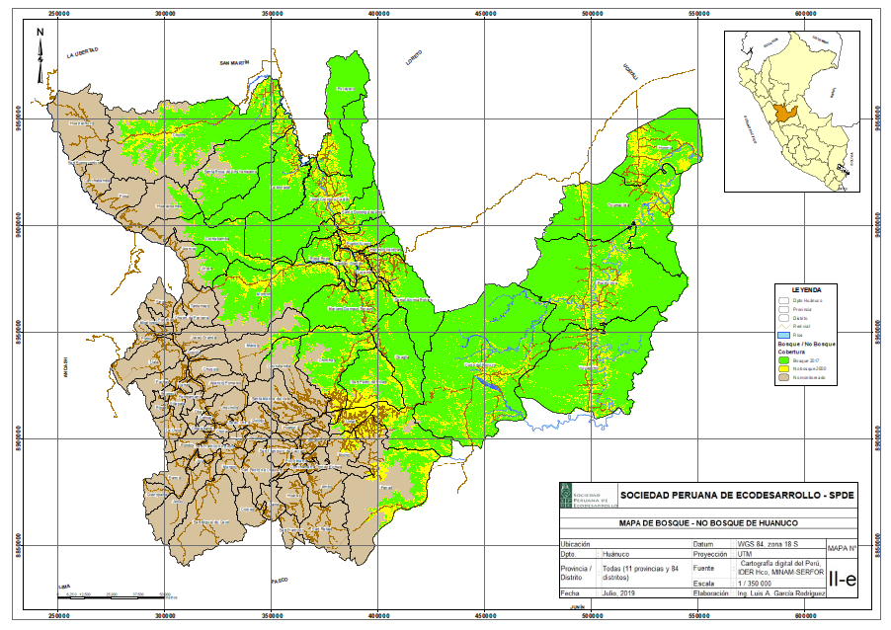

Este proceso de deforestación se está incrementando aceleradamente en los últimos años, como se puede observar en el siguiente cuadro.

***Cuadro N° 02: Proceso de Deforestación en la Región desde el año 2001 al 2018***

|  |  |  |  |  |  |  |  |  |  |  |  |  |  |  |  |  |  |
| --- | --- | --- | --- | --- | --- | --- | --- | --- | --- | --- | --- | --- | --- | --- | --- | --- | --- |
| PÉRDIDA DE BOSQUE 2001 - 2018 (EN HA) | | | | | | | | | | | | | | | | | |
| **2001** | **2002** | **2003** | **2004** | **2005** | **2006** | **2007** | **2008** | **2009** | **2010** | **2011** | **2012** | **2013** | **2014** | **2015** | **2016** | **2017** | **2018** |
| 10874 | 10287 | 14128 | 9110 | 26406 | 8700 | 11672 | 17128 | 24991 | 17904 | 19174 | 23255 | 20795 | 27596 | 22912 | 18198 | 19236 | 16560 |

Fuente: Geo bosques - Minan.

En el cuadro precedente se puede observar que en el periodo 2001 al 2018 existe un proceso creciente de deforestación, siendo la provincia de Puerto Inca, en la que más se ha deforestado, tal como se pude observar en el siguiente gráfico.

En el gráfico precedente se puede observar el proceso de deforestación en el periodo 2001 a l 2018, siendo en la provincia de Puerto Inca (74.76%) donde más se ha deforestado, seguida de la provincia de Leoncio Prado (11.37%); por lo que urge tomar medidas que eviten o reduzcan el proceso acelerado de la deforestación y/o del cambio de uso del suelo, principalmente en estas provincias.

Tanto a nivel nacional como en la región, los principales actores en la deforestación son pequeños productores, quienes de manera atomizada pero en gran cantidad deforestan el bosque; es así que, en la región el 31% del área deforestada corresponde a áreas menores a una hectárea, el 36.3% corresponde al rango de 1 a 5 ha., y el 31.41% corresponde al rango entre 5 a 50 ha.[25]

Existe una relación directa entre el proceso de deforestación y el incremento de las áreas de cultivos, como se puede observar en el siguiente gráfico.

***Gráfico N° 04.- Evolución de las áreas de los principales cultivos.***

En el gráfico precedente se puede apreciar que el café, cacao y plátano, son los cultivos cuyas áreas han crecido sosteniblemente, generando cambio de uso de los bosques, para la instalación de los mismos; en el caso de la palma aceitera su instalación se inició en el año 2012, cuyo crecimiento es sostenible y amenaza a los bosques existentes.

La braquiaria es el principal pasto para la crianza de vacunos de carne, éste se concentra en la provincia de Puerto Inca, las áreas de este cultivo se vienen incrementando, como se aprecia en el siguiente cuadro:

***Cuadro N° 03: Superficie de pasto Braquearía, periodo 2013 - 2018***.



Fuente: DRA Huánuco.

En el periodo de 5 años se ha incrementado más de 25,000 hectáreas de pastos en la provincia de Puerto Inca, atribuyéndose como la principal causa de deforestación en esta provincia.

**Cuellos de botella de las principales actividades económicas en la amazonía de la región**.

El estudio de Análisis de Cuellos de botella – ACB, de los principales productos de la amazonía (Pastos/ganadería, café, cacao, plátano y maíz amarillo duro), así como aquellos que tienen gran potencial (forestal, acuicultura y turismo), se han evaluado en tres dimensiones: Productividad, competitividad y sustentabilidad; entre los resultados más relevantes, tenemos:

**Puntos críticos relacionados a la productividad**

* Bajo nivel tecnológico en el manejo de los cultivos.
* Débil o inexistente asistencia técnica y capacitación a los productores.
* Baja productividad y altos costos; calidad heterogénea.
* Producción individual familiar y de sobrevivencia
* Bajos niveles de instrucción educativa de la población rural.
* Escasos niveles de inversión, las capacidades de reinversión son mínimas, limitaciones para créditos accesibles (altos costos).
* Inexistencia y/o baja aplicación de paquetes tecnológicos adaptados y validados en su contexto.
* Limitaciones de acceso a los mercados, los productores organizados tienen aún limitaciones para producir la calidad y certificaciones que exigen ciertos mercados de exportación.

**Puntos críticos relacionados a la competitividad**.

* Débil capacidad del gobierno regional e instituciones públicas para promover el desarrollo integral y articulado.
* Débil gestión territorial: seguridad jurídica y el control de derechos y títulos habilitantes.
* Productores desorganizados u organizaciones débiles, con escasas capacidades de gestión empresarial.
* Limitada conectiv idad, los centros de producción están aislados a los factores de la demanda (principalmente en la cuenca del Pachitea); comunicación limitada.
* Escasa o ausencia de innovación tecnológica.
* Limitada o nula diversificación de productos agropecuarios.
* Escaso o nulo valor agregado a la producción
* Créditos escasos o con altos intereses.
* Desaprovechamiento de nichos de mercados, para productos diferenciados
* Jóvenes con escasas posibilidades de desarrollo.

**Puntos críticos relacionados a la sustentabilidad**.

* Elevados procesos de degradación del paisaje.
* Contaminación de los ecosistemas con agroquímicos
* Contaminación de las vertientes de agua por la actividad minera, agroquímicos, aguas mieles (café), y aguas residuales.
* Alto riesgo de deforestación y expansión permanente sobre BPP y bosques de libre disponibilidad del estado.
* Desarrollo de una economía lineal, deficientes niveles de reutilización y aprovechamiento de sub productos o residuos.
* No se respetan las franjas forestales (20%) arboles de copa, ni franjas rivereñas.

**Polos de desarrollo.**

El estudio de Polos de desarrollo nos permite identificar el potencial competitivo que presenta el territorio amazónico, considera tres dimensiones: a) actitud edafoclimática, b) cercanía a las vías de acceso y c) disponibilidad la fuerza laboral.

La “actitud edafo-climática o biofísica” es la primera dimensión y se ha obtenido con la superposición de diversas capas espaciales, entre ellas clima, fertilidad del suelo, profundidad, tipo de suelo, altitud, precipitación, entre otras, información que se cruza con los requerimientos adecuados para el desarrollo de ciertos cultivos. De igual manera para obtener la dimensión de vías de acceso se ha considerado un máximo de cinco kilómetros o una hora de trayecto caminando al entorno de las pistas, carreteras, trochas, entre otras y por último la dimensión “disponibilidad de fuerza laboral”, concentrada en los centros poblados cercanos, los mismos que deben contar con vías de acceso a los centros de producción, a cinco kilómetros como máximo o una hora de caminata; estas tres dimensiones generan los siguientes escenarios:

* 1° Escenario, sólo actitud biofísica.
* 2° Escenario, sólo actitud biofísica y vías de acceso.
* 3° Escenario, sólo actitud biofísica y fuerza laboral.
* 4° Escenario, contempla todas las dimensiones actitud biofísica, vías de acceso y fuerza laboral.

En los siguientes mapas se puede observar a nivel de la amazonía, los potenciales productivos de la región:

|  |  |
| --- | --- |
|  |  |

|  |  |
| --- | --- |
|  |  |

En los cuadros precedentes se puede observar que la amazonía de la región, tiene el 23% del área de potencial para el desarrollo agropecuario, 20% de potencial para el desarrollo forestal, 6% de potencial para el desarrollo acuícola, además de turismo que presenta potenciales naturales como son paisajes, lagunas, cataratas, comunidades nativas, entre otros, potencialidades que no se están explotando por no contar con servicios necesarios, entre ellos buenas vías de acceso.

Según los resultados obtenidos en este estudio, a nivel regional se puede afirmar, que en el caso del cultivo de café existe un potencial de 103,369 hectáreas, de las cuales sólo 7,297 ha. cumplen con las tres dimensiones o requisitos, 58,011 ha. cumplen con dos dimensiones actitud biofísica y vías de acceso, pero no cumplen con fuerza laboral; por otro lado tenemos 19,230 ha de cultivo de café, lo que nos permite incrementar las áreas de este cultivo a 58,011 has, para lo cual es fundamental hacer mantenimiento constante a las vías de acceso.

De igual forma en el cultivo de cacao, a nivel regional se tiene una extensión de 16,190 ha. sin embargo existe un potencial para la producción de 187,685 ha. siendo una de los limitantes importantes vías de acceso y fuerza laboral.

El cultivo de pastos es el que más ha deforestado en la región, sobre todo en la provincia de Puerto Inca, reportándose una extensión de 162,944 ha., sin embargo existe un potencial de 520,625, de los cuales sólo 212,003 ha tienen acceso a carreteras, por lo tanto es fundamental mantener en buen estado las carreteras existentes, esto es fundamental, porque se logrará un desarrollo sostenido de la ganadería.

En cuanto a la actividad forestal, no se cuenta con reportes de áreas instaladas, sin embargo existe un potencial para la instalación de 758,494 ha de diversas especies forestales, como se puede observar en el siguiente cuadro.

|  |  |  |  |  |
| --- | --- | --- | --- | --- |
| **Esp. Forestal** | **Escenario 1** | **Escenario 2** | **Escenario 3 y 4** | **Total** |
| Bolaina | 17,593 | 130,293 | 39,049 | 186,935 |
| Eucalipto | 15,658 | 79,800 | 26,725 | 122,183 |
| Mohena | 2,094 | 8,729 | 3,237 | 14,060 |
| Pino | 19,696 | 58,800 | 16,072 | 94,568 |
| Tornillo | 41,581 | 128,443 | 30,548 | 200,572 |
| Capirona | 16,061 | 70,070 | 53,174 | 139,305 |
| Teca |  | 49 | 3 | 52 |
| Cipres | 127 | 143 | 549 | 819 |
| **Total** | **112,810** | **476,327** | **169,357** | **758,494** |

Existen 112,810 has que no cuentan con vías de acceso sobre las cuales se debe evaluar la posibilidad de implementarlas, para poder mejorar la competitividad en la actividad forestal, después tenemos 476,327 ha con vías de acceso que deben ser conservadas en buen estado.

Como podemos observar existe gran potencial productivo, sin embargo es necesario generar ciertas condiciones para lograr actividades agropecuarias sostenibles y competitivas, en beneficio de la población rural y del desarrollo de la amazonía de la región.

**Delimitación del problema público (descripción de la gravedad, alcance, magnitud, población afectada y urgencia).**

En la amazonía de la Región Huánuco se genera un alto índice de deforestación (319,123.77 has.), ocupando el cuarto lugar después de las regiones de San Martín, Loreto y Ucayali. A nivel nacional, la provincia que más a deforestado es Puerto Inca, en el periodo 2001 – 2018 ha deforestado 238,287.73 ha., cifra que representa el 74.76% (3/4) del total de la región; luego tenemos a la provincia de Leoncio Prado, con 9.97% (31,809.89 has) de deforestación regional, provincias donde se debe enfocar estrategias de intervención, dada la magnitud de este problema (84.64% deforestación regional), a fin de conservar los bosques aun existentes; sin embargo no debe descuidarse las otras provincias, dada la dinámica migratoria que se genera de población andina en busca de alternativas u oportunidades de desarrollo en la amazonia; de igual manera se deben priorizar la conservación de las cabeceras de cuencas conservarse, puesto que son prioridades para la conservación del recurso hídrico.

La agricultura es la principal causa directa de la deforestación y es a la vez la principal actividad económica en la región, dinamizando la economía local, la misma que se desarrolla generalmente en suelos superficiales, cuya capacidad de uso mayor son de protección (40.14%), o forestal (29.90%)[26]; ello, sumado al manejo deficiente que realizan los agricultores, al no realizar labores culturales sostenibles, puesto que no realizan manejo adecuado de suelos, aceleran la pérdida de la fertilidad, llegando incluso a su degradación; en consecuencia se reduce significativamente la productividad y rentabilidad de los cultivos y, ante la “disponibilidad de bosque”, “débil control y vigilancia”, escasa presencia del estado, demanda de productos, entre otras causas, los agricultores invaden fácilmente el bosque para la instalación de nuevos cultivos.

La deforestación tiene una tendencia creciente y un comportamiento similar en todas las tipologías de bosque de la región, ésta se realiza principalmente en “Bosque de libre disponibilidad del estado”, “Bosque de Producción Permanente - BPP”, en “predios rurales” y en Comunidades nativas; los principales actores son pequeños y medianos productores locales o migrantes de otras regiones o de la parte andina de esta región, quienes ven a los terrenos del bosque una oportunidad de desarrollo; siendo las provincias de Puerto Inca, Leoncio Prado, Marañón y Pachitea las mas deforestadas.

Otras causas directas de deforestación son los cultivos ilegales, pobladores locales que por lo general invaden el bosque de libre disponibilidad del estado o Bosques de Producción Permanente - BPP, para la instalación del cultivo de coca; también tenemos la apertura de carreteras, las mismas que son causas directas (por el proceso de deforestación para su construcción) y causa indirecta por generar mejores condiciones para el ingreso de la población y deforestar ambos lados de la carretera, ello por el inexistente o débil vigilancia o control del estado. Otra de las causas directas son los centros poblados, que vienen hacer los asentamientos, donde tienen sus casas los productores rurales.

En cuanto a la degradación de los bosques, ésta es generada por las concesionarios forestales, quienes en su mayoría no cumplen con los lineamientos planteados en los expedientes técnicos aprobados, este incumplimiento se explica por escasa o nula supervisión, sumado a la corrupción existente; también existe extracción de madera ilegal, es decir sin ningún tipo de permiso, la madera obtenida generalmente es transportada por río a Pucallpa (Región Ucayali), donde es “lavada” y, es comercializada como si se hubiese obtenido en concesiones forestales de esa región.

Esta información es relevante porque nos permitirá lograr mayor eficiencia en el planteamiento de las estrategias de intervención.

**Puerto Inca.**

En esta provincia se ha deforestado el 74.7%, de la región en el periodo 2001 – 2018; prácticamente ha definido el comportamiento de deforestación en la región; es así que las tipologías de bosque más deforestadas son: Bosque de libre disponibilidad del estado, Bosque de Producción Permanente, predios rurales, y terrenos de las comunidades nativas; tal como se observa en el siguiente gráfico:

En el gráfico precedente se puede observar una tendencia creciente de deforestación en las cuatro tipologías, antes mencionadas, sin embargo en las comunidades nativas vemos que a partir del año 2009, este proceso de deforestación se ha incrementado significativamente; explicado por la presencia de programas de desarrollo alternativo para la siembra de cacao, o de otros proyectos para la siembra de achiote, en otros casos las comunidades nativas alquilan sus bosques para la siembra de papaya; otros actores de la deforestación relevantes son los invasores ya sea para la siembra de cultivos o para la extracción de oro de manera artesanal e ilegal; deforestación que amenaza la supervivencia de las propias comunidades que habitan en esta provincia. Las otras tipologías como concesiones mineras, comunidades campesinas, áreas naturales protegidas también tienen un proceso de deforestación creciente, pero en menor escala.

Como sucede a nivel nacional y regional, los principales actores de deforestación son los pequeños o medianos productores locales, también los migrantes de otras regiones o población andina de la esta región, quienes desconocen el manejo sostenible del bosque, para aprovechar sus potencialidades de manera adecuada; deforestando el bosque para la instalación de cultivos como pasto braquiaria, maíz, cacao, plátano, achiote, palma aceitera, etc. estos productores aplican tecnologías incipientes y su productividad es baja, prácticamente no cuantifican la mano familiar que emplean, no tienen un enfoque empresarial.

También tenemos los grandes ganaderos, ubicados generalmente en el distrito de Codo del Pozuzo, quienes emplean tecnología media, grandes extensiones de pastos, manejan pastos mejorados y deforestan grandes áreas para incrementar su ganadería; sin embargo aún tienen ciertas limitaciones técnicas, como por ejemplo baja capacidad de carga animal por hectárea de pastos, bajo rendimiento de producción de carne por ejemplar. A nivel regional y provincial la siembra de pastos braquiaria es predominante y por ende deforestador para su expansión.

Cabe resaltar que el distrito de la provincia que más ha deforestado es Yuyapichis ocupando el primer lugar con 61,944.35 ha, seguido del distrito de Codo del Pozuzo con 55,877.34 ha, continuando el distrito de Tournavista con 51,540.58 ha, luego el distrito de Puerto Inca con 49,857.51 ha, para finalmente ubicarse en el quinto lugar el distrito de Honoria con 19,067.42 ha. explotación que ha excedido el límite de crecimiento natural del propio bosque, poniendo en peligro la biodiversidad existente en los ecosistemas.

**Provincia de Leoncio Prado.**

Es la segunda provincia a nivel regional donde más se ha deforestado, principalmente en zonas de Bosques de Protección Permanente - BPP, porque involucran gran número de posesionarios en predios rurales (incluso centros poblados), productores quienes vienen desarrollando la agricultura desde décadas pasadas y muchos de ellos vienen incrementando áreas de cultivos en el bosque; es importante señalar que desde la creación de esta tipología de bosque – BPP, en el año 2002[27], ha sido muy limitada la gobernanza al interior de los mismos, dada las limitaciones legales y presupuestales para intervenir en éstas zonas por los gobiernos locales o gobierno regional y, considerando que los predios existentes en estos ecosistemas no están titulados, los productores existentes o migrantes deforestan libremente para la expansión agrícola. Esta deforestación también se realiza en bosques de libre disponibilidad del estado y en los predios rurales.

Los principales actores en la deforestación son los pequeños y medianos productores dedicados a la producción de café, cacao, plátano, maíz amarillo duro, arroz, palma aceitera, así como también al cultivo ilícito de coca.

Toda esta dinámica de deforestación en el ámbito amazónico generada por el hombre para desarrollar actividades agropecuarias se inicia con la tala y quema del bosque, luego siembra sin criterios técnicos de sostenibilidad, tampoco realizan fertilización ni manejo de suelos, por lo tanto los cultivos no producen, en consecuencia se incrementa la pobreza en los agricultores.

El distrito de José Crespo y Castillo (Aucayacu) ocupa el primer lugar en deforestación con 7,9998 ha, seguida del distrito de Daniel Alomia Robles (Pumahuasi) con 7,079 ha, continuando el distrito de Mariano Dámaso Beraun (Las Palmas) con 6,527 ha, luego el distrito de Rupa Rupa (Tingo María) con 3,073 ha, seguida del distrito de Hermilio Valdizan con 1,836 ha, para finalmente ubicarse en el sexto lugar el distrito de Padre Felipe Luyando (Naranjillo) con 460 ha. Explotación que también ha excedido el límite de crecimiento natural del propio bosque, poniendo en peligro la biodiversidad.

* **Análisis de causas de deforestación.**

Para este estudio se ha empleado la Metodología DriveNet, que ha permitido determinar los mecanismos causales en la pérdida de bosques a nivel de la amazonía de la región, identificándose en total 40 causas de deforestación: existiendo 10 causas directas (Cultivos y Carreteras) y 30 causas indirectas (Factores Económicos, Factores Institucionales y Políticos), relacionadas a:

* **Actividades Agropecuarias:** son las principales cambios identificados en la conversión del bosque corresponden principalmente a la apertura y/o ampliación de la superficie de cultivos como pastos, café, cacao, plátano, palma aceitera, arroz, maíz, papaya, piña y el cultivo ilícito de coca; en los y pastos en selva baja y alta; así como la instalación de cultivos permanentes en el Bosque Montano Carpish, cultivos estables como la granadilla, durazno y aguaymanto y, cultivos anuales como hortensias y rocoto.
* **Infraestructura:** Vías y Carreteras, trochas.
* **Factores económicos:** Precio, mercado interno, mercado nacional, mercado Internacional y acceso al crédito
* **Factores Institucionales y Políticos:** Programas de promoción, herramientas de gobernanza, articulación transectorial, políticas de titulación y formalización (de predios y otras categorías).

Las causas directas e indirectas de estos procesos de deforestación, son complejos e interactúan entre sí; de igual manera la intensidad de las mismas varía en las provincias y/o distritos, por lo que las medidas para hacerles frente son igualmente diversas y complejas.

En la región y a nivel de todas sus provincias, los actores vinculados a los cambios de uso de la tierra son principalmente los pequeños y medianos productores naturales de la región (de zona andina a selva alta y baja) y otro gran numero provenientes de regiones vecinas como Ucayali, San Martin y Cajamarca; también deforestan pequeños y medianos empresarios, relacionados principalmente a la actividad ganadera.

En el siguiente gráfico se visualizan las causas más influyentes a nivel regional.

Figura 1. Influencia de las Causas

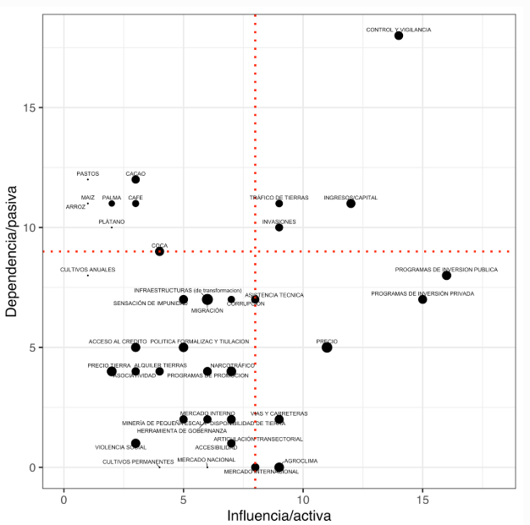

En el siguiente gráfico de redes, se observan las influencias activas, a nivel regional.

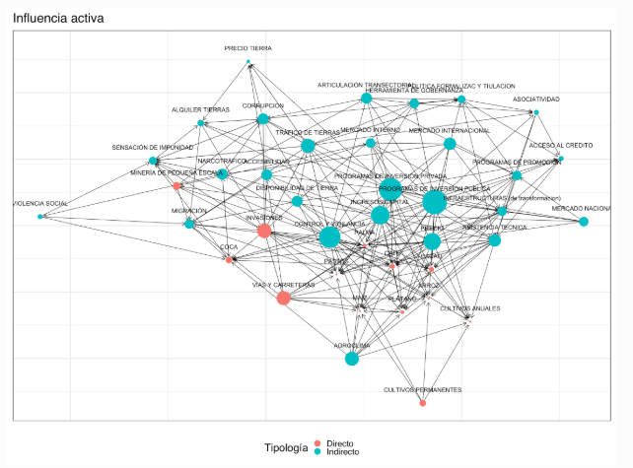

En los gráficos precedentes se observan las causas indirectas más influyentes en proceso de cambios de uso de la tierra y la consiguiente pérdida de bosques, entre ellas tenemos:

1. **Control y vigilancia**, es la causa de mayor influyente, referida como escasa presencia del estado en sus diferentes niveles en el control de la ocupación y el uso del territorio y de los RR.NN.
2. **Ingresos/capital**, referida a la disponibilidad de capital para el desarrollo de actividades productivas, principalmente en el cultivo de papaya, palma aceitera, cultivo ilegal de hoja de coca, extracción de madera, etc.
3. **Tráfico de tierras:** Acaparamiento de tierras para comercializarlas.
4. **Invasiones:** Aumento de la ocupación ilegal de tierras para conversión a uso agrícola.
5. **Ingresos y capital**: Disponibilidad de capital para el desarrollo de actividades productivas.
6. **Programas de inversión pública:** Promoción de cadenas de valor como el café y el cacao mediante PIP, así como la inadecuada implementación de programas de incentivos por parte del estado para el mejoramiento de las cadenas productivas de los diferentes cultivos.
7. **Programas de inversión privada:** Entidades privadas que promueven la expansión de cultivos como cacao y café mediante paquetes tecnológicos, créditos y acopio.

Estas causas indirectas son a la vez puntos de apalancamiento, sobre las cuales se han planteado estrategias de intervención, cuyos efectos pueden tener impactos en el corto, mediano y largo plazo.

Concluyéndose que en esta región en su conjunto, se encuentra enfrentada a graves procesos de deforestación y degradación del bosque, derivados del proceso de crecimiento económico insostenible, con baja gobernanza; impulsado desde las últimas décadas por los distintos gobiernos de turno y diversos niveles de gobierno; con ausencia de control de la intervención del hombre sobre el bosque amazónico.

La mayor consecuencia es que parte de los bosques originales han desaparecido, otra parte aún está en pie, pero hay bosques que han sufrido diversos grados de deforestación y degradación que además se convierten vulnerables a posibles y devastadores incendios.

Sin dejar de mencionar que otras causas de la inminente desaparición de los bosques de la selva amazónica, son a causa del creciente nivel de corrupción a nivel de funcionarios públicos y de empresas que poseen gran capacidad para corromper, y así poder burlar las leyes y aprovecharse de los recursos naturales.

* **Condiciones de entorno (político, económico, social, cultural, ambiental, legal, tecnológico).**

1. **Político.**

La Región Huánuco, en el año 2019 ha iniciado una nueva configuración política regional, ya que durante el periodo 2015 - 2018 ha gobernado el movimiento regional agrupado bajo la etiqueta de “Independiente” el “Movimiento de Integración Descentralista – MIDE”.

Para este periodo gubernamental (2019 – 2022), los resultados electorales han favorecido como gran ganador al Partido Acción Popular” (AP), la victoria en cinco (5) de la once (11) provincias, muestra una fragmentación política heredada de los últimos años. El Gobernador electo, enfrenta un gran obstáculo de legitimidad, por cuanto; solo cuenta con cinco (5) Consejeros Regionales de los diecinueve (19), lo que confirma la dispersión política del electorado regional, por lo que resulta imprescindible el dialogo político y de consenso entre los elegidos. Dado los actos de corrupción que se vienen descubriendo a nivel nacional, la administración pública no goza de buena reputación, y la desconfianza de la población es cada vez mayor.

La situación política en la región requiere que las autoridades o líderes políticos afronten con firmeza los problemas que afectan a los ciudadanos, como; el problema de la basura en las ciudades junto a la ausencia del reciclaje (37.2%), la contaminación minera (17.7%), la escasez de agua (18.8%) y el calentamiento global por la emisión de gases (19.8% junto a la deforestación (4.8%)[28].

En la actualidad en la región existe la percepción de la población, es que la gestión del Gobierno Regional será lo mismo de siempre, no tienen expectativas u oportunidad de cambio, observándose que los temas que más preocupan a la sociedad son la corrupción y la inseguridad ciudadana, conllevando a una sensación de incertidumbre y resignación en la situación política.

1. **Económico**

Resulta paradójico y difícil de comprender que, en la amazonía peruana, donde existe un bajo nivel poblacional (3 millones de habitantes como máximo) y una amplia gama de recursos disponibles, existan niveles de pobreza preocupantes, por causas que son difíciles de establecer y se presume tienen origen fuera de la región (como las políticas de estado centralistas).

Los modelos de desarrollo aplicados en los últimos 50 años han fracasado, tanto en aspectos sociales y económicos, como en los ambientales y tecnológicos. La contribución de la producción regional al PBI nacional, si se deja de lado el petróleo y el gas, es extremadamente modesta, y la calidad de vida de los pobladores ha sufrido una degradación constante. Esto quiere decir, que los modelos de producción agropecuaria y forestal implementados no han dado los resultados esperados. De allí es entendible la producción de coca y narcotráfico, asociado al terrorismo[29].

La población censada de 2017 en Huánuco ascendió a 721,047 habitantes (2,5 % de la población censada a nivel nacional), de los cuales el 50,5 % fueron mujeres. En base al Censo de Población y Vivienda 2017, de los 721,047 habitantes censados en Huánuco, el 41 % se encontró en la provincia de Huánuco, seguido de Leoncio Prado (18 %), Huamalíes (7 %), Ambo (7 %), Puerto Inca (4.5 %).

**Cuadro N° 04: Superficie y Población Región Huánuco 2017**

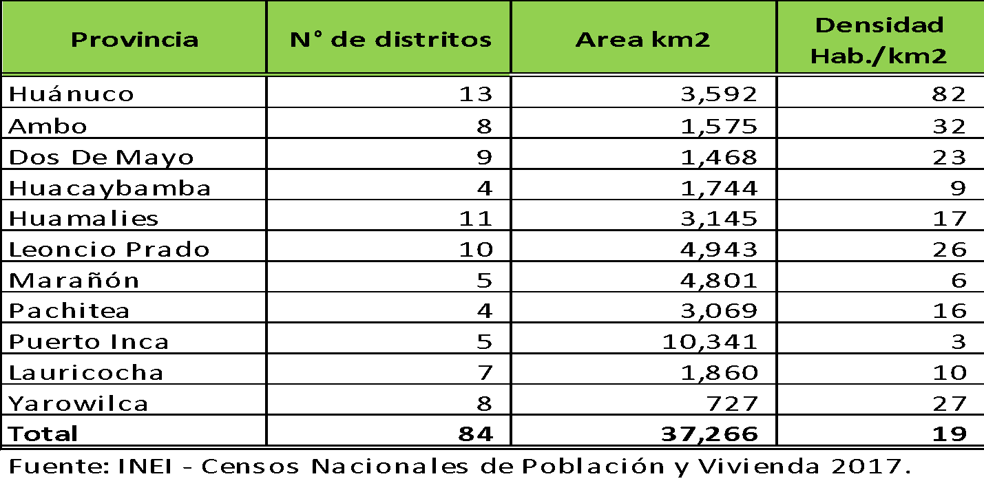

El departamento de Huánuco se sitúa en los últimos puestos en la mayoría de los indicadores, teniendo brechas amplias en relación al promedio nacional. En los sectores Educación y Salud, siguen los niveles más bajos, como lo muestran las variables de rendimiento satisfactorio en lectura y matemática, población analfabeta, mortalidad infantil, desnutrición crónica infantil y esperanza de vida. Sumado a ello, las brechas por cubrir en acceso a servicios de saneamiento básico y energía, las mismas que son bastante significativas; reflejándose mayor incidencia en zonas rurales de la región.

**C. Índice de Competitividad Regional**

La región Huánuco se encuentra en el puesto veintitrés (23) del Índice de Competitividad Regional[30], es decir está entre los más pobres y los menos competitivos del país, es la tercera región menos competitiva del país, se ubica en el último tercio en 28 de los 40 indicadores.

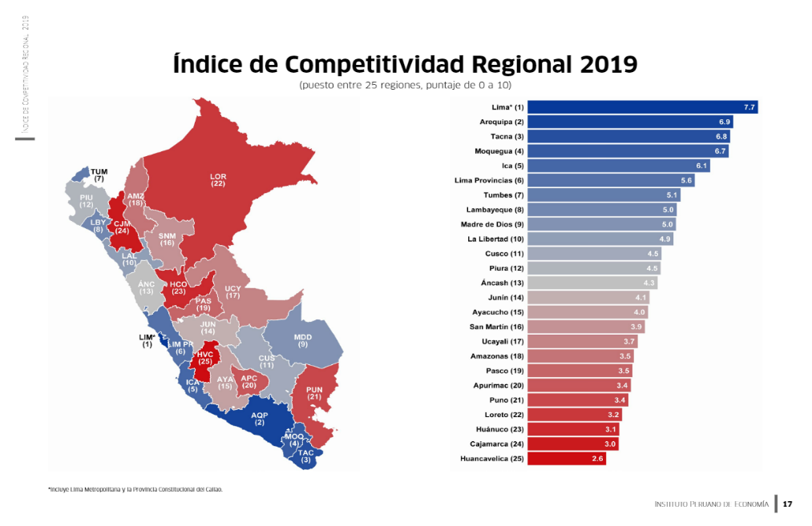

Fuente: INCORE 2019.

**Cuadro N° 05 : Índice de Competitividad Regional por sectores.**

|  |  |  |
| --- | --- | --- |
| **Rubro o Sector** | **Puntaje (0 al 10)** | **Puesto (de 25)** |
| Índice Total | 3.1 | 23 |
| Entorno Económico | 1.5 | 24 |
| Infraestructura | 2.8 | 23 |
| Salud | 5.1 | 14 |
| Educación | 1.6 | 24 |
| Laboral | 2.1 | 23 |
| Instituciones | 5.2 | 16 |

Fuente: INCORE 2019

En el cuadro precedente se puede observar que, en el entorno económico, infraestructura educación y laboral, esta región ocupa los últimos puestos, a nivel de todas las regiones a nivel nacional.

**Cuadro N° 06: Índice de Competitividad Regional por sectores.**

|  |  |  |
| --- | --- | --- |
| **Entorno Económico** | **Valor** | **Puesto (de 25)** |
| Producto Bruto Interno Real (Millones) | S/.6,039 | 18 |
| Producto Bruto Interno Real Percápita | S/.6,537 | 24 |
| Stock de capital por trabajador | S/.12,425 | 22 |
| Presupuesto público percápita mensual | S/.304 | 20 |
| Gasto Real del Hogar mensual | S/.1,599 | 19 |
| Incremento del Gasto Real por Hogar | -1.2% | 20 |
| Acceso al Crédito | 21.4% | 20 |

Fuente: INCORE 2019

En el cuadro precedente se evidencia la baja competitividad en el sector económico, ocupando el penúltimo lugar en el Producto Bruto Interno Real Per cápita que se genera por habitante, y por ende se obtiene un bajo Producto Bruto Interno Real.

**Actividades Productivas**.

Durante el periodo de 2007 - 2017 la dinámica de la economía de Huánuco se encontró afectada por el comportamiento del sector agropecuario, al representar el 17% del Valor Agregado Bruto (VAB) de dicho año; seguido de comercio (11%) y construcción (10%). A pesar de que comercio y servicios significó el 52% del Valor Bruto de Producción (VBP) de Huánuco de 2017, son el sector primario (agricultura, ganadería, explotación forestal y minería) y el secundario (industria minera y petrolífera) los que influyen en mayor medida a la economía de la región (ver Tabla 4).

Cuadro N°07: Valor Agregado Bruto 2017 Región Huánuco

Valores a Precios Constantes 2007 (Miles de soles)

|  |  |  |  |
| --- | --- | --- | --- |
| **Actividades** | **VAB** | **Estructura %** | **Crecimiento promedio Anual 2007-2017** |
| Agricultura, Ganadería Caza y Silvicultura | 1,000,000.00 | 17.20 | 3.10 |
| Pesca y Acuicultura | 494.00 | 0.17 | 7.40 |
| Extracción de Petróleo, Gas y Minerales | 539,462.00 | 9.30 | 7.90 |
| Manufactura | 352,094.00 | 6.00 | 0.70 |
| Electricidad, Gas y Agua | 315,453.00 | 5.40 | 30.10 |
| Construcción | 585,953.00 | 10.10 | 12.70 |
| Comercio | 659,452.00 | 11.13 | 5.20 |
| Transporte, almacén, correo y mensajería | 357,961.00 | 6.10 | 5.50 |
| Alojamiento y restaurant | 149,599.00 | 2.60 | 5.60 |
| Telecom, Serv. de Inf. y otros | 217,341.00 | 3.70 | 12.80 |
| Adm. Pública y defensa | 569,318.00 | 9.80 | 7.60 |
| Otros servicios | 1,076,311.00 | 18.50 | 5.10 |
| Valor Agregado Bruto | **5,823,438.00** | **100.00** | **6.20** |
| Fuente: INEI. |  |  |  |

Elaborado por el BCRP, sucursal Huancayo. Dpto. Estudios Económicos.

**Sector Agropecuario.**

La agricultura es la principal actividad económica que realizan los pobladores de esta región, constituyéndose en las provincias de Leoncio Prado con 65.72 %, Marañón con 78.22 %, Puerto Inca con 77.9 %, Huánuco con 79% y Pachitea con 83.87 % de la PEA ocupada[31].

El sub sector agrícola adquiere preponderancia por demandar importante mano de obra (casi la mitad de la PEA Ocupada en 2017), a pesar de disminuir su contribución al VAB regional durante la última década. La actividad se caracteriza por la producción, en la zona sierra, de papa blanca, y amarilla, olluco, maíz (choclo y amiláceo), trigo, cebada, arveja, frijol y zanahoria, destinadas a abastecer al mercado de la región centro; mientras que en la zona ceja de selva y selva baja sobresale la producción de maíz amarillo duro, café, cacao y en los últimos años palma para aceite, para la industria y/o agro exportación; además produce plátano, yuca, arroz, naranja, zapallo y piña, destinados al consumo directo.

Existe también una significativa actividad pecuaria, en particular en la provincia de Puerto Inca, debido a la extensión de sus pastos naturales. El ganado es principalmente vacuno, con una producción que representa el 9% del total nacional; también se produce en menor escala ganado porcino y ovino[32].

Con respecto a la superficie agropecuaria dentro de las provincias en estudio presenta una alta fragmentación, que a su vez comprenden parcelas dispersas, situación que se agrava aún más por la topografía muy variada, debilidad que constituyen un gran obstáculo al desarrollo de una agricultura rentable; donde el 51% de los agricultores tiene parcelas con menos de 3 ha, y el 31.7% tiene parcelas menos de 10 ha. Mientras que solo el 3% de los productores tiene una parcela mayor a 50 ha. Esta región cuenta con 106,356 unidades agropecuarias, de las cuales el 98% son parcelas con producción a pequeña escala y manejados a nivel familiar[33]

De las 536.5 mil hectáreas de superficie agrícola en Huánuco, sólo el 7.1% posee riego y el resto es tierra agrícola de secano[34]; esto refleja poca tecnología aplicada a mejorar la calidad del producto y a una mayor productividad. Estas características determinan el desarrollo de una agricultura marcada por dos campañas agrícolas, la “grande” en periodos de lluvia (con siembras de setiembre a diciembre) y la “chica” en zonas con acceso a riego (con siembras de marzo a julio).

En el subsector pecuario, la actividad es eminentemente extensiva, caracterizándose por la crianza del ganado vacuno, porcino y ovino, además de leche y carne de ave, los que en conjunto representaron el 97% del VBP pecuario de 2017. Destaca la producción de carne de vacuno (56% en 2017), la misma que se desarrolla mayoritariamente en la provincia de Puerto Inca; destinándose la oferta de carne a los mercados de Lima, Pucallpa, Iquitos, y del propio departamento.

En Huánuco, se encuentra la mayor producción de pasto brachiaria del país, principal insumo para la crianza de ganado vacuno, concentrándose en la provincia de Puerto Inca; durante 2017, Huánuco destacó en la producción de carne de vacuno (cuarto lugar con 10% de participación) y carne de porcino (quinto lugar, con 4% de aporte).

En la amazonia de Huánuco se ha incrementado la frontera a agrícola en diversos cultivos, ello se explica por la migración de la población andina a la selva en busca de terrenos para sembrar, de igual manera por diversos programas y/o proyectos de cooperación externa o nacional que se vienen promocionando, a fin de contrarrestar los cultivos ilícitos, en el siguiente cuadro se consolida la evolución de los principales cultivos.

***Tabla N° 08: Evolución de los principales cultivos amazónicos en la región Huánuco (en ha.).***

|  |  |  |  |  |  |  |  |  |
| --- | --- | --- | --- | --- | --- | --- | --- | --- |
| Fuente: OEAI-HCO.ACS. |  |  |  |  |  |  |  |  |

Los cultivos que más se han desarrollado son palma aceitera (creció en 678% el área desde el 2012), café (creció 383%), cacao (creció 342%) y plátano (creció 124%). Los cultivos tradicionales como maíz, arroz y yuca apenas crecieron entre 12 y 40% en el lapso de 11 años. Afortunadamente, el cultivo de papaya no se ha expandido tan agresivamente como sí ha ocurrido en otras regiones de la amazonía. Por otro lado, tenemos que las áreas de pastos también se han incrementado, pasando de 137,698 ha en el año 2013 a 163,382 ha en el 2018, siendo la brachiaria el tipo de pasto más instalado, sobre todo en la provincia de Puerto Inca.

**Minería, gas y petróleo.**

El aporte del sector al VAB de Huánuco ha fluctuado entre 6.5 y 9.5% en los últimos 10 años (9.3% en 2017); mientras que su contribución a la producción minera nacional se ha mantenido entre 0.6 y 0.8% (0.8% en 2017). En el departamento opera únicamente la Compañía Minera Raura S.A., en la que destaca la minería metálica con la producción de concentrados de zinc, plata, cobre y plomo, siendo zinc el más significativo al aportar el 59% del VBP minero metálico de 2017, seguido de plomo (19%) y plata (16%). Según el Boletín Estadístico de Minería 2017 del Ministerio de Energía y Minas, de las 190 mil personas empleadas en el sector (empleo directo y por contrata) a nivel nacional, en Huánuco se concentró el 1% (1,940 trabajadores), ocupando el lugar 17, siendo el primero Arequipa (28 mil trabajadores).

Durante 2017, el aporte minero nacional fue de S/ 3,303 millones (canon minero, regalías mineras, y derechos de vigencia), de los cuales Huánuco contribuyó con S/ 11.1 millones (0,3% de participación).

**Manufactura.**

El aporte del sector al VAB de Huánuco ha fluctuado entre 6 y 10.3% en los últimos 10 años (6% en 2016), periodo en el cual ha ido decayendo progresivamente su contribución, mientras que su aporte a la producción manufacturera nacional se ha mantenido en 0.5% desde el 2014. La actividad se encuentra influenciada por la industrialización del cacao, sobresaliendo en los últimos años la mayor demanda de productos orgánicos. En la provincia de Leoncio Prado cooperativas como la Naranjillo, Alto Huallaga, CAI Bella Durmiente, así como empresas que generan valor agregado a la producción de cacao; asimismo, la presencia de otras organizaciones como la Cooperativa Divisoria y otras cooperativas nuevas en la zona, permite que en el departamento se efectué el mayor acopio de la zona en cacao y café (convencional y orgánico), muchos de los cuales son exportados como materia prima.

**Comercio y servicios.**

En el 2017, representó el 52% del VAB departamental, manteniendo su contribución de más de 50% en la última década. Este resultado se explica por su ubicación geográfica, al constituirse las provincias de Ambo, Huánuco y Leoncio Prado (Tingo María) en un corredor económico, por el que se extiende el río Huallaga y la Carretera Central, sirviendo como tránsito de los productos que se comercializan en el departamento y en la zona sur de los departamentos de Ucayali y San Martín con destino hacia Lima, destacando el transporte de madera y papaya procedente de Ucayali, y de aceite de palma proveniente de San Martín. Asimismo, destaca en las provincias de Ambo, Huánuco y Leoncio Prado la mayor utilización de gas licuado en diversas actividades como en transporte público y privado, restaurantes, panaderías, hoteles y demás relacionados, estimulando así una mayor actividad comercial.

**Turismo**.

Huánuco cuenta con importantes atractivos turísticos en la amazonía destacan “La Bella Durmiente” (conjunto de cerros que se asemeja al perfil del cuerpo de una mujer); el Parque Nacional de Tingo María; la cueva de las lechuzas (gruta de piedra caliza); la cueva de las Pavas (profunda y estrecha quebrada, rodeado de exuberante vegetación); las aguas sulfurosas de Jacintillo; y las cataratas de Cayumba, Castillo Grande, Santa Carmen, y San Miguel; entre los principales.

De acuerdo a la información del Ministerio de Comercio Exterior y Turismo, durante 2017, de los 7.6 millones de turistas extranjeros que arribaron a nuestro país, en Huánuco apenas se registró 4.3 miles (0.1% de participación), de los cuales el 21% procedió de los Estados Unidos, seguido de Alemania (7%), Colombia (6%) y España (5%), entre los principales. Respecto de los arribos de nacionales, de los 44 millones a nivel nacional, en Huánuco se registraron 0.8 millones (1.8% de participación).

1. **Social**

Para tener un análisis mejor de la situación socioeconómica de la región, se analizan los siguientes indicadores sociales:

***Cuadro N° 9 Indicadores sociales de la Región Huánuco***

|  |  |  |
| --- | --- | --- |
| **Indicadores sociales de la Región Huánuco.** | **% Regional** | **% Nacional** |
| Desnutrición Crónica Infantil en niños y niñas menores de 5 años | 22.4 | 12.2 |
| Asistencia de niños y niñas de 3 a 5 años a instituciones educativas | 80.7 | 86.8 |
| Incidencia de pobreza considerando como referencia el ingreso autónomo | 38.5 | 25.3 |
| Incidencia de pobreza extrema | 6.4 | 2.8 |
| Población en Situación de Pobreza (Total) | 29.9 | 20.5 |
| Acceso conjunto a servicios básicos: agua, desagüe, electrificación y telefonía | 49.2 | 71.8 |
| Hogares con acceso a Agua | 75.2 | 89.2 |
| Hogares con acceso a saneamiento | 59.6 | 79.3 |
| Hogares con acceso a electricidad | 86.4 | 95.2 |
| Hogares con tenencia de telefonía | 88.3 | 92.1 |

Fuente: ENAHO 2010-2018 (INEI)

Como se puede observar en el cuadro precedente la situación social en esta región es crítica, y está por debajo de todos los indicadores sociales medios a nivel nacional, lo que lo ubica en los últimos lugares a nivel de todas las regiones.

**Indicadores de servicios básicos e infraestructura.**

***Cuadro Nº 10***

|  |  |  |
| --- | --- | --- |
| **Indicador** | **Valor** | **Puesto (de 25)** |
| Acceso a electricidad agua y desagüe | 41.2% | 21 |
| Precio de electricidad (Cent. $/kw/hora) | 20.3 | 24 |
| Red vial local pavimentada o afirmada | 40.1% | 10 |
| Continuidad en la provisión de agua | 20.7 | 4 |
| Acceso a telefonía e internet móvil | 37.9% | 21 |
| Acceso a internet fijo | 9.2% | 20 |
| Densidad del transporte aéreo nacional | 134 | 18 |

Fuente: INCORE 2019

A pesar que, en esta región se produce electricidad, tenemos una de las más caras a nivel nacional, en cuanto a la cobertura de los servicios básicos, tenemos uno de los más bajos a nivel nacional, de igual manera para los de acceso a telefonía móvil e internet, ocupando en todos los casos los últimos lugares a nivel nacional.

En cuanto a la continuidad de provisión de agua, se ocupa el cuarto lugar a nivel nacional y, décimo lugar en red vial local pavimentada o afirmada, puestos que permiten competir con estos indicadores a nivel nacional.

En cuanto a educación, esta región ocupa el último quintil en todos los indicadores, lo que amerita tomar acción y mejorar las estrategias de intervención para mejorar estos indicadores, tan importantes para lograr incrementar el nivel de vida de la población, así como la competitividad en aspectos económicos, como se puede observar en el siguiente cuadro.

**Indicador de Educación**

***Cuadro Nº 11***

|  |  |  |
| --- | --- | --- |
| **Indicador** | **Valor** | **Puesto (de 25)** |
| Analfabetismo | 12.9% | 24 |
| Asistencia escolar (de 3 a 16 años q asiste en edad corresp.) | 88.2% | 23 |
| Población con secundaria a mas | 40.2% | 23 |
| Rendimiento escolar en primaria | 12.3% | 22 |
| Rendimiento escolar en secundaria | 3.5% | 20 |
| Colegio con los tres servicios básicos | 31.8% | 20 |
| Colegio con acceso a internet | 31.5% | 20 |

Fuente: INCORE 2019

En cuanto al rubro de salud, los indicadores más críticos son la desnutrición crónica y prevalencia de anemia, que están asociados al bajo nivel de ingresos económicos de la población y altos niveles de pobreza; otro indicador crítico es la baja cobertura de personal médico, para atender oportunamente a los pacientes ante la presencia de enfermedades; la esperanza de vida al nacer es también menor al indicador nacional (72.7), como se observa en el siguiente cuadro.

**Indicador de salud.**

***Cuadro Nº 12***

|  |  |  |
| --- | --- | --- |
| **Indicador** | **Valor** | **Puesto (de 25)** |
| Esperanza de vida al nacer | 72.7 | 16 |
| Desnutrición Crónica | 15.7% | 23 |
| Prevalencia de anemia | 43.8% | 10 |
| Vacunación | 84.5% | 5 |
| Cobertura del personal médico | 8 | 18 |
| Partos Instituciones | 94.4% | 14 |

Fuente: INCORE 2019

En cuanto a los indicadores de empleo, la región de Huánuco se ubica en el último quintil, a excepción de la brecha en género, estos indicadores están vinculados a la limitada dinámica económica que existe en la región, limitada por las escasas inversiones, para que dinamicen la economía, como se puede observar en el siguiente cuadro.

**Indicadores Laborales**.

***Cuadro Nº 13***

|  |  |  |
| --- | --- | --- |
| **Indicador** | **Valor** | **Puesto (de 25)** |
| Nivel de ingresos por trabajo | 978 | 20 |
| Brecha de género en ingresos laborales | 31.6% | 13 |
| Empleo adecuado | 36.0% | 21 |
| Fuerza laboral educada | 20.5% | 21 |
| Empleo informal | 87.3% | 21 |
| Creación del empleo formal | 0 | 23 |

1. **Cultural.**

La región Huánuco cuenta con una enorme riqueza cultural, que incluye diversidad tanto pre-inca como inca y colonial, la misma que se expresa en riqueza arqueológica, artística, arquitectónica y étnica, tanto en la zona andina como en su parte selvática, cultura que subsiste hasta la fecha.

En cuanto a diversidad étnica amazónica, la región de Huánuco cuenta con 20 CCNN, de las cuales 14 cuentan con titulación. En la provincia de Puerto Inca se concentran las poblaciones nativas originales de cuatro etnias (Yaneshas, Ashánikas, Cacataibo, Cashibo, Shipibos), las mismas que están integradas y asociadas a través de las federaciones (FENACOCA – FECONAPIA – FECONAYA – UNAY), quienes además se relacionan con descendientes de los migrantes austro alemanes. Esta mixtura poblacional y cultural, sumada a la diversidad de flora y fauna locales, ha impulsado un sistema patrimonial socio-ecológico.

El Gobierno Regional de Huánuco declaró de necesidad e interés regional el reconocimiento de la existencia de los pueblos originarios e indígenas en su jurisdicción[35]. Reconociendo que dentro de Huánuco habitan pueblos originarios e indígenas, que usan denominaciones como “pueblos indígenas”, “pueblos originarios”, “comunidades campesinas”, “comunidades nativas”, “rondas campesinas”, “pueblos ancestrales”, entre otras.

La Constitución de 1920, en su artículo 58, señala: “(…) La Nación reconoce la existencia legal de las comunidades de indígenas; la Constitución de 1993 menciona en su artículo 207 que 'las comunidades indígenas tienen existencia legal y personería jurídica'. En 1969, durante el gobierno de Juan Velasco Alvarado también fueron reconocidas [36].

1. **Ambiental.**

Esta región presenta dos ambientes naturales bien diferenciados, la zona andina y la zona amazónica; cuenta además con tres cuencas hidrográficas: Cuenca del Marañón que se origina en el nevado de Yerupajá a 5,800 msnm, está conformada por veintisiete (27) ríos y ciento noventa y siete (197) lagunas; la cuenca del Huallaga está ubicada en la parte central del departamento, generándose en el departamento de Pasco y tiene como principal elemento al Río Huallaga, que llega a ser el afluente de mayor importancia; y por ultimo tenemos a la cuenca del Pachitea que se ubica en la parte oriental del departamento, comprendido por la provincia de Puerto Inca, está conformada por veintisiete (27) ríos y algunas lagunas, cinco (5) de ellas de significativo tamaño.

Según el estudio Zonificación Económica y Ecológica – ZEE, el mismo que incluye cinco provincias: Huánuco, Leoncio Prado, Marañón, Pachitea y Puerto Inca, los suelos de estas provincias presentan aptitud mayoritaria para la producción forestal (35%) y clasificación como áreas de conservación (21%) y en menor proporción para la siembra de cultivos en limpio (15%), cultivo permanente (18%) y pastos (11%).

**Diversidad Biológica, Recursos Genéticos y Bioseguridad.**

Esta región concentra gran diversidad biológica en sus ecosistemas andinos y amazónicos de reconocida importancia en el contexto nacional. Su amazonía presenta una alta diversidad de ecosistemas, diversidad genética y cultural.

* **Flora**

La flora es muy variada debido a la diversidad de ecosistemas que posee, en el estudio ZEE[37] se reportaron 4.496 especies de flora, encontrándose en los bosques sub montanos, bosques basales, entre otros.

* **Fauna**

La fauna también es muy variada debido a la diversidad de ecosistemas que posee, en el ZEE se registraron 1.474 especies entre aves, reptiles, mamíferos y anfibios, tal como se muestra en la tabla.

***Tabla N° 15: Fauna Reportada de la Región Huánuco***

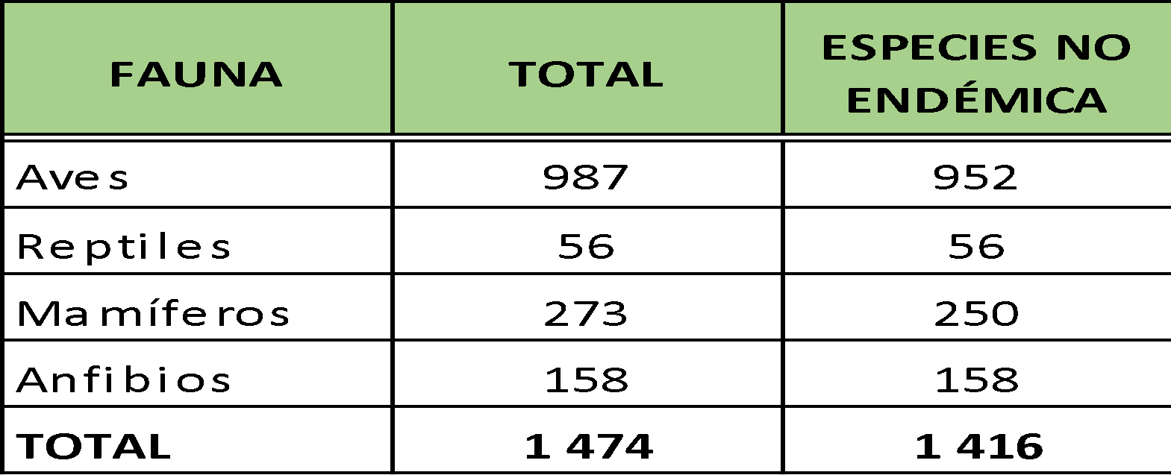

Fuente: Región Huánuco (s.d.).

**Endemismo.**

Una de las zonas de mayor endemismo en la región Huánuco es Carpish, un lugar de importancia biológica, porque posee una composición faunística y florística de alta singularidad, en este lugar se han hallado 78 especies de flora endémicas para el Perú, 30 de ellas son endémicas de esta localidad; el 01 de enero del 2020 se ha creado en esta zona, el ACR Carpish[38].

***Tabla N° 16: Flora Endémica Reportada en la Región Huánuco.***

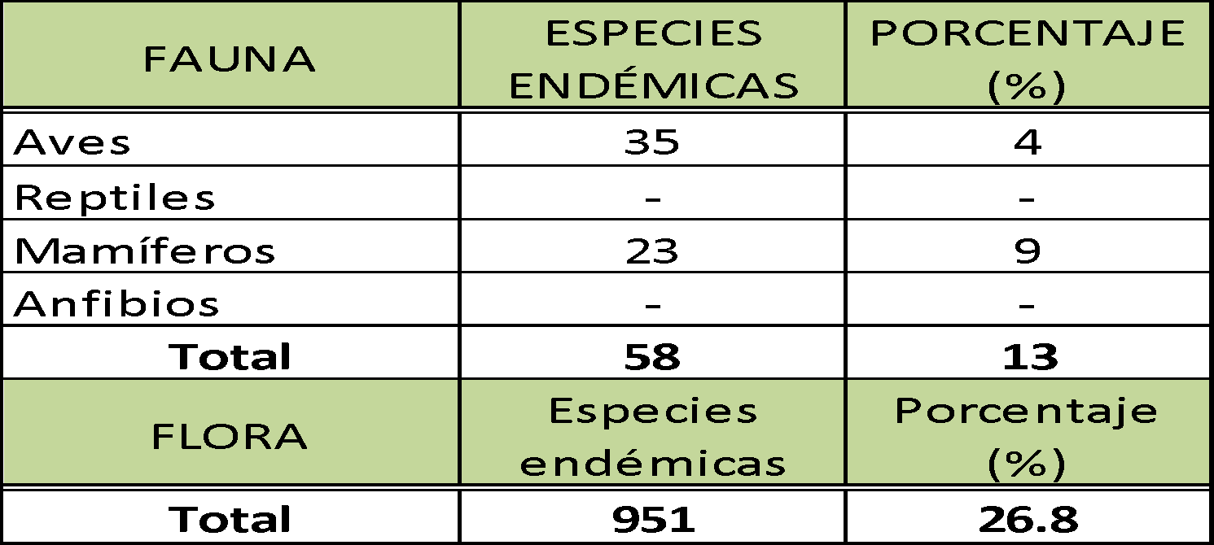

Fuente: Región Huánuco (s.d.).

**Áreas Naturales Protegidas.**

El estado peruano a través de diferentes procesos desde hace décadas ha establecido áreas para conservar muestras de la biodiversidad in situ: así, tenemos 02 parques nacionales, 01 zona reservada, 01 reserva comunal y 03 áreas de conservación privada.

**Tabla N° 17: Áreas Naturales Protegidas en la Región Huánuco.**

|  |  |  |  |  |  |
| --- | --- | --- | --- | --- | --- |
| **CATEGORÍA (Nombre)** | **Ubicación Geográfica** | **ÁREA (Ha)** | | **Fecha y Norma Legal de creación** | **Objetivo (s)** |
| **Total** | **Hco.** |
| Parque Nacional Tingo María | Provincia Leoncio Prado, distrito Dámaso Beraún. | 4 777.80 | 4 777.80 | Ley N° 15574, del 14 de mayo de 1965. | Conservar las zonas naturales denominadas “La Bella Durmiente” y “La Cueva de las Lechuzas”, con sus bosques adyacentes y colonias de *Steatornis caripensis*. |
| Parque Nacional Cordillera Azul | Dptos. San Martín, Loreto, Ucayali, Huánuco (prov. Leoncio Prado) | 1 353 190.85 | 78,961.44 | D.S. N° 031-2001-AG, del 21 de mayo del 2001. | Proteger una serie única de especies, comunidades biológicas y formaciones geológicas, propias de los bosques montanos y premontanos del complejo de la Cordillera Azul, así como cabeceras intactas y cuencas; y apoyar al desarrollo de un manejo integrado y equilibrado de los recursos naturales de las zonas adyacentes. |
| Reserva Comunal El Sira | Dptos. Pasco, Ucayali, Huánuco (prov. Puerto Inca (distritos de Puerto Inca, Tournavista, Yuyapichis y Honoria) | 616 413.41 | 57,356.28 | D.S. N° 037-2001-AG, del 22 de junio del 2001. | Conservación de la diversidad biológica, en beneficio de las comunidades nativas pertenecientes a los grupos étnicos asháninka, Yanesha y shipibo-Conibo vecinos a dicha Área Natural Protegida, |
| ACP Jirishanca | Departamento de Huánuco, provincia de Lauricocha, distrito de Queropalca, Comunidad Campesina de Queropalca | 12 172.91 | 12 172.91 | R.M. 346/2007-AG del 24.04.07 | Conservar el recurso paisaje, la flora y fauna silvestre con fines de desarrollo económico y cultural de la población. |
| ACP San Marcos | Departamento de Huánuco, provincia de Pachitea, distrito de Umari | 985.99 | 985.99 | R. M. Nº 133-2011-MINAM del 16.06.2011 | Proteger las cabeceras de cuenca, de la Comunidad Campesina de San Marcos, como su laguna Pailapozo por ser una de las fuentes de abastecimiento de agua más importantes para el consumo humano y agropecuario de este extenso valle del distrito de Umari y de sus vecinos; así mismo el proteger los suelos, la vida silvestre y los escenarios paisajísticos y culturales de esta zona. |
| ACP Panguana | Dep. Huánuco, Prov. Puerto Inca, Dist. Yuyapichis | 135.6 | 135.6 | R.M. Nº 300-2011-MINAM del 22.12.2011 | Conservar la biodiversidad en el área de Panguana, es decir, proteger su fauna y flora silvestre y el ecosistema de bosque pluvial primario de la zona. |
| ACR Carpish | Prov. Huánuco Dist.  Chinchao Prov. Leoncio Prado Distrito de MDB Prov. Humalíes Distrto de Monzón Provincia de Dos de Mayo Distrito de Marías | 50559.21 | 50559.21 | D.S. N° 014 -2019 – MINAN. Del 01.01.2020 | Conservar una muestra representativa de las yungas peruanas y punas húmedas de los andes centrales, así como de la diversidad asociada a la cordillera de Carpish, garantizando la provisión de servicios ecosistémicos en beneficio de las poblaciones locales el uso de los RRNN y la reducción de los efectos cambio climáticos. |

Fuente: Recopilado del EPARDB Huánuco.

**Contaminación.**

Las principales fuentes de contaminación ambiental en la región son: tala y quema de los bosques y purmas, empleo de agroquímicos de manera inadecuada, la acumulación y quema clandestina de basura, inadecuado tratamiento de residuos sólidos urbanos, contaminación de los ríos con aguas servidas, entre otros.

En cuanto a residuos sólidos, Huánuco produce un promedio diario de 297,698 kg, a razón de 0.39 kilos diarios per cápita, cifra inferior al promedio nacional que oscila en 0.73 kilos diarios per cápita. La mayor parte de la basura termina en botaderos (69.2%) en lugar de rellenos sanitarios (25.4%).

**Legal**

Existe una diversidad de normas de nivel nacional y regional que guardan relación con el tema de la pérdida de bosques. A continuación, un listado de las principales normas sobre la materia:

* Constitución Política del Perú de 1993, establece que “toda persona tiene derecho a gozar de un ambiente equilibrado y adecuado para el desarrollo de su vida” (artículo 2 inciso 22); y que el “Estado debe determinar la política nacional del ambiente y promover el uso sostenible de sus recursos naturales (artículo 67º); promover la conservación de la diversidad biológica y de las áreas naturales protegidas (artículo 68º de la Constitución).
* Acuerdo Nacional, Política de Estado N°19: Desarrollo Sostenible y Gestión Ambiental, que menciona el compromiso de “integrar la política nacional ambiental con las políticas económicas, sociales, culturales y de ordenamiento territorial, para contribuir a superar la pobreza y lograr el desarrollo sostenible del Perú”.
* Ley Orgánica de Aprovechamiento Sostenible de los Recursos Naturales (Nº 26821), que estipula que la Zonificación Ecológica y Económica –ZEE, es un apoyo para el ordenamiento territorial a fin de evitar conflictos por superposición de títulos y usos inapropiados, y demás fines, y se realiza en base a áreas prioritarias conciliando los intereses nacionales de la conservación del patrimonio natural con el aprovechamiento sostenible de los recursos naturales.
* Ley Orgánica de los Gobierno Regionales (Nº 27867), que define como funciones en el sector ambiente y ordenamiento territorial: (i) la formulación e implementación de sus planes y políticas; (ii) la propuesta de creación de áreas de conservación regional y local; así como la administración de éstas y de las áreas naturales protegidas, en coordinación con los gobiernos locales; (iii) el diseño de los proyectos de conformación de macro regiones y las acciones ordenamiento y delimitación territorial regional; y otras relacionadas.
* Ley Orgánica de Municipalidades (Nº 27792), que determina que el ordenamiento y el acondicionamiento territorial en el ámbito local es competencia exclusiva de las municipalidades provinciales. Con respecto a la organización del espacio físico y el uso del suelo, las municipalidades provinciales tienen como funciones exclusivas la aprobación de diversos planes como: de acondicionamiento territorial, de desarrollo urbano y rural y de asentamientos humanos; aprueba el esquema de zonificación de áreas urbanas.
* Política Ambiental Nacional[39], cuyo Eje de Política 1: Conservación y aprovechamiento sostenible de los recursos naturales y de la diversidad biológica, determina en el Objetivo 5: Alcanzar el ordenamiento del uso y ocupación del territorio nacional, mediante la Zonificación Ecológica Económica, en un marco de seguridad jurídica y prevención de conflicto; y establece como primer lineamiento de política: “Impulsar el Ordenamiento Territorial nacional y la Zonificación Ecológica Económica, como soporte para la conservación, uso y aprovechamiento sostenible de los recursos naturales y de la diversidad biológica, así como la ocupación ordenada del territorio”.
* Declaración de Río Branco, Grupo de Trabajo de Gobernadores sobre Clima y Bosques (GCF). Construyendo alianzas y asegurando el apoyo para los bosques, el clima y los medios de subsistencia, Rio Branco, Brasil, 11 de agosto del 2014. Esta Declaración formaliza nuestro compromiso de seguir reduciendo la deforestación, el desarrollo de alianzas con iniciativas del sector privado que aprovechen las oportunidades disponibles a través de los programas jurisdiccionales, y canalizar con rapidez y eficacia los fondos para promover el desarrollo económico de los productores forestales, agricultores, ganaderos, los pueblos indígenas, las comunidades locales y otras partes interesadas del sector forestal. Para lograr estos objetivos, es imprescindible que tengamos un mayor acceso a la ayuda financiera y técnica.

1. **Seguridad.**

El desarrollo de cultivos ilícitos como el cultivo de la hoja de coca genera inseguridad, violencia, situación de incertidumbre y pobreza en las zonas donde se cultiva y desarrolla en narcotráfico.

**Cuadro Nº 18**

Evolución del cultivo de coca



Fuente: DEVIDA.

Como se puede observar en el cuadro precedente, los cultivos de coca se han reducido significativamente, sin embargo, es importante no bajar la guardia, para controlar o evitar que se incremente este cultivo, es importante señalar que en el distrito de Monzón, hace una década no era posible el ingreso dado que éste estaba controlado por el narcotráfico, situación ya revertida.

1. **Tecnológico**

**Servicios financieros**

Como todos sabemos, la agricultura es una actividad económica de alto riesgo, ello porque la producción depende de una serie de variables exógenas como el clima, sumado a ello la alta elasticidad de los precios de los productos, estas condiciones de alto riesgo, generan altos costos de los intereses a los préstamos otorgados a los agricultores, los mismos que son superiores al 25% de interés anual.

AGROBANCO tiene presencia en las capitales de provincia como Tingo María y Puerto Inca, sin embargo, exige una serie de requisitos que difícilmente pueden cumplir los productores; esta deficiencia de créditos o capital de trabajo limita significativamente la tecnificación en el sector agropecuario.

**Inversión Privada**

Las tres grandes cuencas de la región (Marañón, Huallaga y Pachitea) y su compleja red de tributarios sustentan un altísimo potencial energético, atractivo para la promoción de la inversión privada en centrales hidroeléctricas de relativamente bajo impacto ambiental, puesto que se basan en las diferencias de altitud sin necesidad de afectar grandes superficies de terrenos.

Se ha estimado un potencial para la construcción de 80 centrales hidroeléctricas, que requieren una inversión de US$ 8 mil millones, las cuales generarían en conjunto S/.260 millones anuales en canon energético para la región. Actualmente se tiene una operativa y dos construcción, además siete proyectos en camino, con una inversión total de aproximadamente $800 millones. El GORE Huánuco tendrá la oportunidad de orientar parte de sus ingresos por canon energético a inversiones que contribuyan al desarrollo regional sostenible y bajo en emisiones, incluyendo mecanismos de financiamiento bajo el modelo de los FONDESAM existentes en San Martín y Ucayali.

La principal inversión privada en el departamento culminó en setiembre de 2016, con el ingreso a operaciones de la Central Hidroeléctrica de Chaglla. La inversión total sumó US$ 1,400 millones contando con una potencia instalada de 456 MW y 2,750 GW por año, alimentada por las aguas del río Huallaga, que se embalsan aproximadamente 30 km aguas arriba. Se trata de la tercera más grande hidroeléctrica del país, luego de las centrales de El Mantaro (Santiago Antúnez de Mayolo y Restitución) y Cerro del Águila, ambas ubicadas en Huancavelica.

En electricidad, la empresa Odebrecht Perú Ingeniería y Construcciones construirá la central hidroeléctrica Bello Horizonte, en el distrito de Monzón, provincia de Huamalíes, con una potencia instalada de 180 MW. La inversión estimada asciende a US$ 389 millones, no habiéndose iniciado aún su construcción. En electricidad, la empresa Generación Eléctrica Santa Lorenza construirá la central hidroeléctrica Santa Lorenza I.

1. **Política regional de desarrollo rural bajo en emisiones.**

Esta estrategia se alinea con las prioridades y políticas de estado y gobierno, enmarcadas a la Política Nacional de Modernización de la Gestión Pública[40]; se viene impulsando en todas las entidades públicas, el proceso de modernización hacia una gestión pública para resultados que impacte positivamente en el bienestar del ciudadano y el desarrollo del país; en ella, se cuenta con tres ejes transversales y cinco pilares; ubicándose la esta estrategia, en el Primer Pilar de Planes Estratégicos y en el quinto pilar seguimiento y evaluación de planes.

Converge con varias de las 25 funciones del estado[41], que se desarrollan en los tres (3) niveles de Gobierno, mediante políticas y objetivos estratégicos que articulan y alinean entre ellas.

Los lineamientos de política de esta estrategia, se alinean con las políticas de estado[42], 5 políticas nacionales[43] decretada por el gobierno de turno, 4 políticas ambientales[44], 12 políticas agrarias[45], 17 políticas territoriales del Departamento de Huánuco[46], 8 lineamientos de políticas institucionales del Gobierno Regional Huánuco[47].

En anexo N° … se presenta la Matriz de Alineamiento de las Políticas Públicas, articuladas con esta estrategia, donde se observa:

* La matriz muestra, que 18 Políticas de Estado acordadas en el Acuerdo de Gobernabilidad Nacional, se alinean a los propósitos de la ERDRBE, siendo los alineamientos principales el sector ambiente y productivo.
* Las Políticas nacionales son decretadas por el gobierno de turno; las actividades, programas y proyectos se programan y ejecutan en función a ellas; en ese sentido, ésta estrategia, se alinea con 4 políticas, principalmente en las variables gobernabilidad y crecimiento económico.
* Las políticas territoriales acordadas en el Acuerdo de Gobernabilidad Regional de Huánuco, cumplen una misión en la toma de decisiones del departamento, 15 de ellas, se alinean con ésta estrategia, principalmente el sector ambiente y agropecuario.
* Además, la estrategia, se alinea con las políticas agrarias, ambientales y el PEI del Gobierno Regional Huánuco.

En ese sentido, la Estrategia Regional de Desarrollo Rural Bajo en Emisiones, ha priorizado los lineamientos de políticas, propuestos en el siguiente orden:

1. **Del Lineamiento de Política 1. Contribuir en el Incremento de la competitividad de las principales cadenas productivas del territorio de manera económica, social y ambientalmente sostenible**, entre las intervenciones que se alinean a esta política tenemos: Promoción de agricultura sostenible bajo sistemas agroforestales y de bajo costo, Promoción para el desarrollo acuícola sostenible, Promoción en el desarrollo apícola, Fortalecimiento en el manejo empresarial y mejora del acceso a mercados, Ampliación y mejoramiento de las vías de acceso, Construcción de puertos en las comunidades nativas, Identificación y puesta en valor de centros turísticos, Promoción de la diversificación productiva con frutales amazónicos promisorios, Mejoramiento de pastos para el ganado bovino, Mejoramiento genético del ganado, Promoción de la inversión privada para instalación de tres centros de Beneficio de ganado y procesamiento de carne (Puerto Inca, Yuya Pichis y Codo de Pozuzo), Fortalecimiento de organizaciones de productores, para mejorar el acceso a mercados, Mejoramiento de sistemas de riego, con la implementación de sistemas de riego tecnificado, entre otros, los cuales contribuirán a dinamizar la economía de manera sostenible en el ámbito de intervención.
2. **Del Lineamiento de Política 2. Promover la plena y armoniosa participación de la población rural, en el aprovechamiento sostenible de los recursos naturales y una adecuada gestión ambiental, respetando las leyes y formas de vida del territorio**, entre las estrategias de intervenciones tenemos: Protección de Ecosistemas frágiles, Restauración ecológica del paisaje, Recuperación de suelos degradados, Promoción de Bionegocios o emprendimientos para mujeres y/o jóvenes, Fortalecimiento a comités de vigilancia ambiental, Reforestación y desarrollo de Sistemas Agroforestales, entre otros, que permitirá una adecuada atención a los bosques y sus formas de vida del territorio de Huánuco
3. **Del Lineamiento de Política 3. Promover la gobernanza, integración y modernización de la gestión pública, a fin de otorgar mayor cobertura en el bienestar de la población**, entre las principales intervenciones alineadas tenemos: Implementación de los Planes de Vida de las CCNN., Saneamiento físico legal de predios, Actualización de estudio de Zonificación Económica y Ecológica – ZEE., Culminación del estudio de Zonificación Forestal – ZF., Facilitación del acceso a créditos, Creación de la Propuesta de Reserva Indigena "Kakataibo Sur", Fortalecimiento de la Autoridad Regional Forestal y de Fauna Silvestre - ATFFS., entre otras intervenciones que permitirá una mejor atención de las instituciones públicas y privadas a los pueblos rurales de la Amazonia de Huánuco.

**Resultados esperados.**

**Cuadro Nº 19 : Metas de política pública de desarrollo rural en la amazonía.**

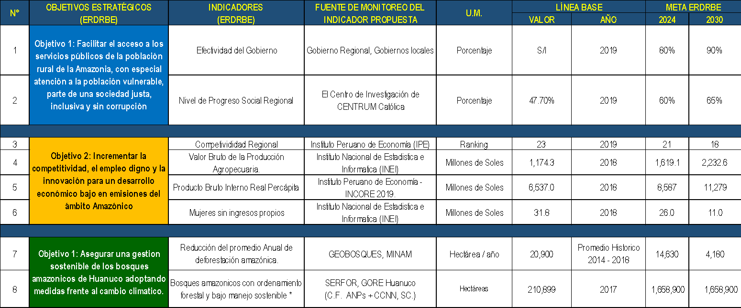

**Indicadores de productos.**

**Cuadro Nº 20**

**Objetivo 1: Facilitar el acceso a los servicios públicos de la población rural de la Amazonia, con especial atención a la población vulnerable, parte de una sociedad justa, inclusiva y sin corrupción**

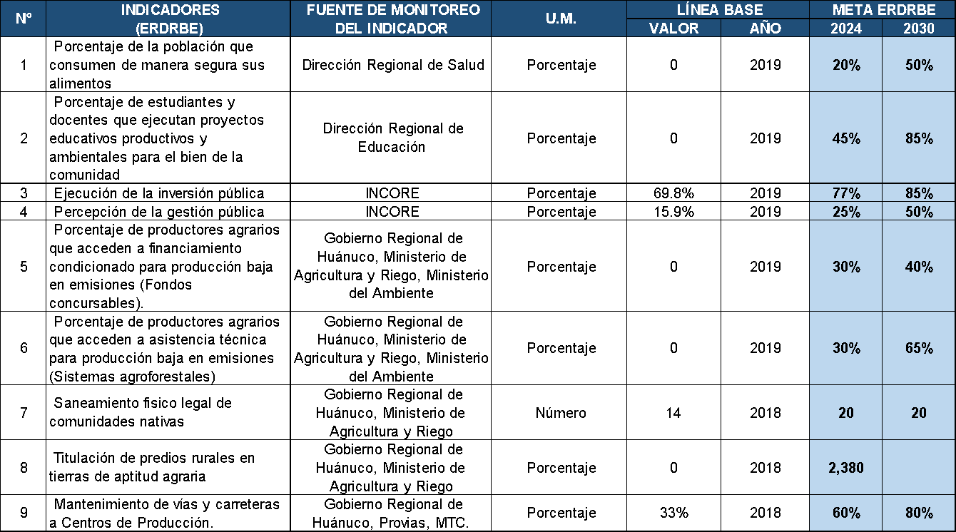

**Objetivo 2: Incrementar la competitividad, el empleo digno y la innovación para un desarrollo económico bajo en emisiones del ámbito rural Amazónico**

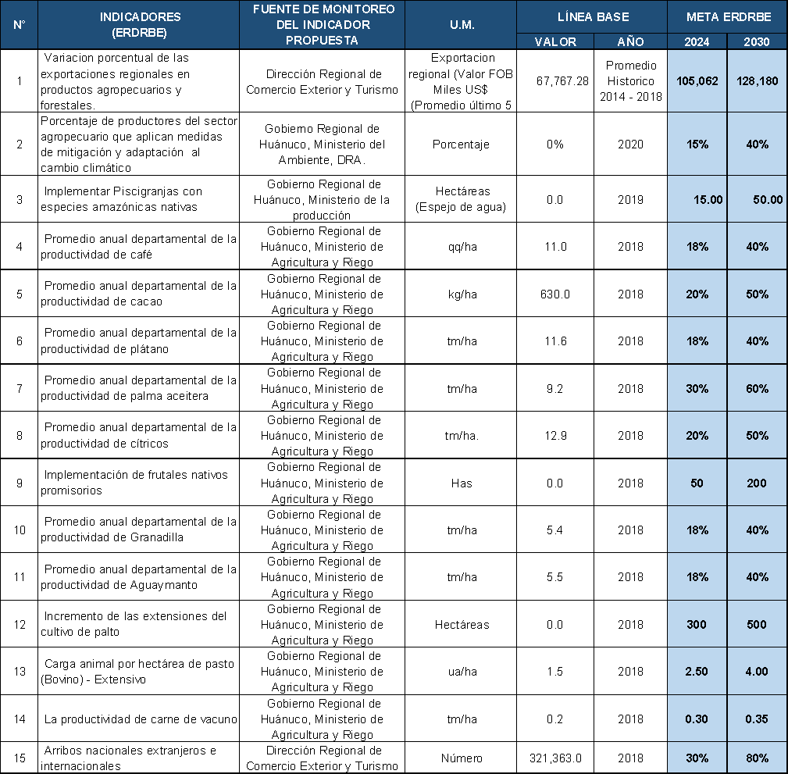

**Objetivo 3: Asegurar una gestión sostenible de los bosques amazónicos de Huánuco adoptando medidas frente al cambio climático.**

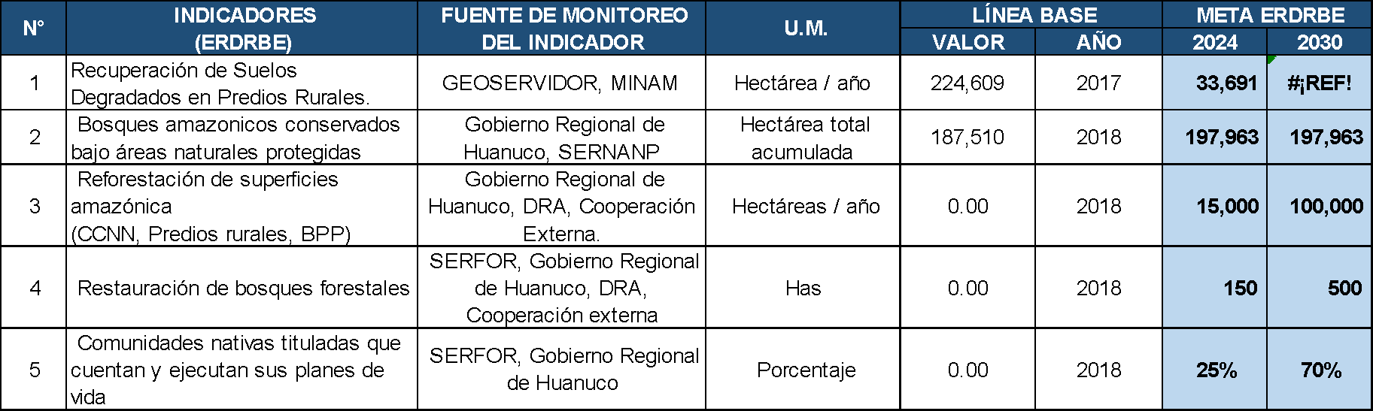

1. **Teoría del cambio.**

Esta estrategia se enmarca dentro de la visión país al 2050, planteándose como fin: “Al 2030 la amazonía de la región Huánuco ha logrado un desarrollo rural sostenible, competitivo, integrado y moderno; bajo un enfoque de producción, protección e inclusión de poblaciones rurales y comunidades nativas, con alta gobernanza y valoración de los ecosistemas forestales, reduciendo significativamente el proceso de deforestación en 80 % y los efectos del GEI", para lograr esta visión se platean los siguientes objetivos, los mismos que convergen con los ejes estratégicos nacionales.

1. Facilitar el acceso a los servicios públicos de la población rural de la amazonía, con especial atención a la población vulnerable, parte de una sociedad justa, inclusiva y sin corrupción.
2. Incrementar la competitividad, el empleo digno y la innovación para un desarrollo económico bajo en emisiones del ámbito rural amazónico.
3. Asegurar una gestión sostenible de los bosques amazónicos, adoptando medidas frente al cambio climático.

**Estrategia de Desarrollo Rural Bajo en Emisiones.**

**Intervenciones por grupos de actores o unidades socioeconómicas: descripción de instrumentos de política.**

1. **Gobernanza para la Implementación.**

Las estrategias de intervención planteadas se sustentan en políticas, planes estratégicos y operativos de cada sector involucrado, las cuales deben asegurar la gobernanza, que converja en la articulación de políticas sectoriales, normas, procedimientos, herramientas e información; de tal manera que sea posible la participación efectiva e integrada de Actores Claves, tanto del sector público y privado, en la toma de decisiones, manejo de conflictos y construcción de consensos, sobre la base de responsabilidades claramente definidas.

Esta estrategia, en el marco de la gobernanza para su implementación, prioriza la Política Nacional de Modernización de la Gestión Pública, Eje Transversal alineado a la Articulación Intergubernamental e Intersectorial, donde se van planificar y ejecutar acciones de manera articulada, tanto a nivel de los sectores, de los sistemas administrativos como entre los diferentes niveles de gobierno.

En mérito a ello, y dentro de la articulación de gobiernos, la Estrategia Regional de Desarrollo Rural Bajo en Emisiones, se ubica dentro de las políticas regionales, que articulan con el Plan de Desarrollo Regional Concertado, y alineada al Plan Estratégico de Desarrollo Nacional como también a los planes sectoriales involucrados.

Del mismo modo, se alinea con los Planes de Desarrollo Local Concertado de las Provincias y Distritos; y a Nivel Institucional, con el Plan Estratégico Institucional de las instituciones públicas como parte de una planificación estratégica para la Mejora Continua.

En este contexto, se considera que la Gerencia Regional de Recursos Naturales y Gestión Ambiental y la Gerencia Regional de Desarrollo Económico del Gobierno Regional Huánuco, asumen el compromiso y cumplimiento de la Estrategia Rural Bajo en Emisiones – ERDRBE.

**CUADRO Nº 21**

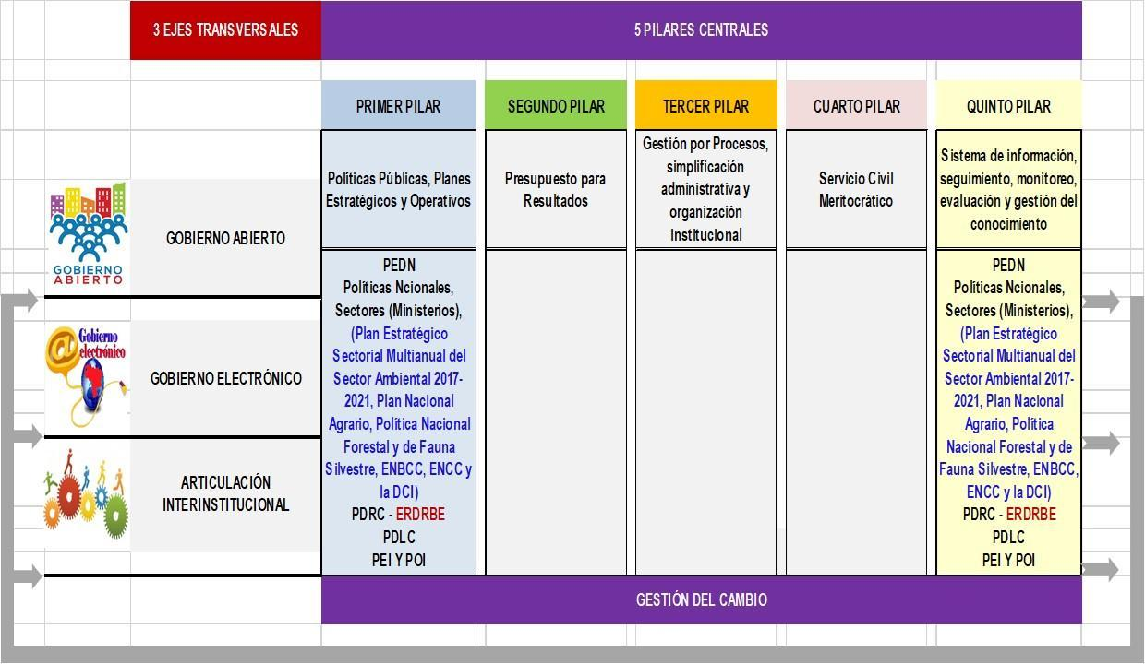

**CUADRO Nº 22** 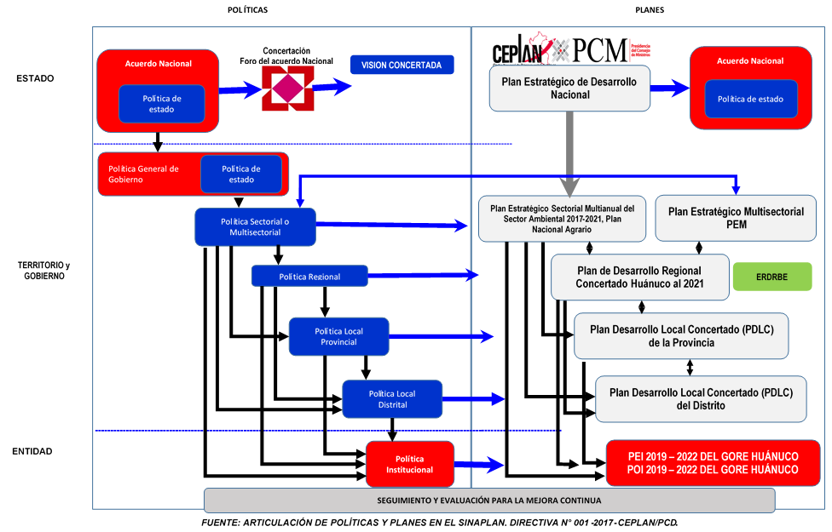

1. **Salvaguardas**

|  |  |
| --- | --- |
| **Riesgos sociales y medioambientales potenciales Lista de verificación** |  |
| **Principios 1: Derechos Humanos.** | **Respuesta**  **(Sí / No)** |
| 1. Podría la propuesta generar impactos adversos sobre el disfrute de los derechos humanos (civiles, políticos, económicos, sociales o culturales) de la población afectada y en particular de los grupos marginados? | No |
| 2. ¿Hay alguna probabilidad de que la propuesta tenga efectos adversos no equitativos o discriminatorio en las poblaciones afectadas, en particular las personas que viven en la pobreza o individuos o grupos marginados o excluidos?[48] | No |
| 3. ¿Podría potencialmente la implementación de la propuesta restringir la disponibilidad, la calidad y el acceso a los recursos o servicios básicos, en particular, a las personas o grupos marginados? | No |
| 4. ¿Existe la posibilidad de que la propuesta excluya a las partes interesadas potencialmente afectadas, en particular los grupos marginados, de participar plenamente en las decisiones que pueden afectarlos? | si |
| 5. ¿Existe el riesgo que los garantes de los derechos no tengas las capacidades para cumplir con sus obligaciones en la propuesta? | No |
| 6. ¿Existe el riesgo de que los titulares de derechos no tengan la capacidad para reclamar sus derechos? | No |
| 7. ¿Tienen las comunidades o individuos locales, dada la oportunidad planteada, preocupaciones de derechos humanos en relación con la propuesta durante el proceso de participación de los interesados? | No |
| 8. ¿Existe el riesgo de que la propuesta exacerbaría los conflictos entre y/o el riesgo de violencia a las comunidades y personas afectadas por la propuesta? | No |
| **Principio 2: Igualdad de género y empoderamiento de las mujeres** |  |
| 1. ¿Hay alguna probabilidad que al implementar la propuesta tenga efectos adversos sobre la igualdad de género y/o la situación de las mujeres y las niñas? | No |
| 1. ¿Reproduciría la propuesta potencialmente discriminaciones contra las mujeres basadas en el género, especialmente en la participación en el diseño y la implementación o el acceso a oportunidades y beneficios? | Si |
| 1. Los groups / líderes de mujeres han planteado inquietudes de igualdad de género con respecto a la propuesta durante el proceso de participación de las partes interesadas? ¿Se ha incluido esto en la propuesta general de la propuesta y en la evaluación de riesgos? | No |
| 1. La propuesta limitaría potencialmente la capacidad de las mujeres a utilizar, desarrollar y proteger los recursos naturales, teniendo en cuenta los diferentes roles y posiciones de mujeres y hombres en el acceso a bienes y servicios ambientales? | No |
| **Principio 3: Sostenibilidad Ambiental:** Revisión preguntas con respecto a los riesgos ambientales son abarcadas por las cuestiones específicas relacionadas con el estándar por debajo de |  |
|  |  |
| **Estándar 1: Conservación de la biodiversidad y Sostenible** **Natural** **Administración de recursos** |  |
| 1.1 La propuesta potencialmente causaría impactos adversos en los hábitats (por ejemplo, modificados, y hábitats naturales críticos) y / o los ecosistemas y servicios de los ecosistemas? | No |
| 1.2 ¿Alguna de las actividades de la propuesta se proponen dentro o adyacentes a hábitats críticos y/o áreas ambientalmente sensibles, incluyendo áreas legalmente protegidas (por ejemplo, reserva natural, parque nacional), zonas propuestas para su protección, o se reconocen como tales por fuentes autorizadas y / o pueblos indígenas o comunidades locales? | No |
| 1.3 ¿La propuesta implica cambios en el uso de las tierras y recursos que pueden tener impactos adversos sobre los ecosistemas, los hábitats, y/o medios de vida? (Nota: si se aplicarían las restricciones y/o limitaciones de acceso a las tierras, consulte Estándar 5) | No |
| 1.4 Alguna de las actividades de la propuesta plantean riesgos para las especies en peligro de extinción? | No |
| 1.5 Alguna de las actividades de la propuesta plantean un riesgo de introducción de especies exóticas invasoras? | No |
| 1.6 ¿Se provee la explotación de bosques naturales, el desarrollo de plantaciones o reforestación? | No |
| 1.7 ¿Se provee la producción y/o recolección de las poblaciones de peces y otras especies acuáticas? | No |
| 1.8 ¿Se provee la extracción significativa, desvío o contención de las aguas superficiales o subterráneas? | No |
| 1.9 ¿Se provee la utilización de los recursos genéticos? (Por ejemplo, recogida y / o la cosecha, el desarrollo comercial) | No |
| 1.10 La propuesta podría generar un potencial transfronterizo perjudicial o preocupaciones ambientales a nivel mundial? | No |
| 1.11 En la propuesta, resultado de actividades de desarrollo secundarios o consecuentes que podría conducir a efectos sociales y ambientales adversos, o sería generar impactos acumulativos con otras actividades existentes o previstas conocidos en el área? | No |
| **Estándar 2: Mitigación del Cambio Climático y Adaptación.** |  |
| 2.1 Implica la implementación de la propuesta consecuencias significativas[49] en emisiones de gases de efecto invernadero o puede exacerbar el cambio climático? | No |
| 2.2 ¿Haría los posibles resultados de la propuesta sea sensible o vulnerable a los impactos potenciales del cambio climático? | No |
| 2.3 Es probable que la implementación de la propuesta aumente directa o indirectamente social y/o ambientalmente la vulnerabilidad al cambio climático ahora o en el futuro (también conocido como prácticas de mala adaptación)? | No |
| **Estándar 3: Salud de la Comunidad, de seguridad y de Trabajo.** |  |
| 3.1 En la elaboración, implementación o clausura de la propuesta se plantean riesgos potenciales de seguridad para las comunidades locales? | No |
| 3.2 La propuesta presentaría riesgos potenciales para la salud y la seguridad de la comunidad debido al transporte, el almacenamiento y el uso y / o eliminación de materiales peligrosos? | No |
| 3.3 ¿Se prevé el desarrollo de infraestructura a gran escala (por ejemplo, presas, carreteras, edificios)? | No |
| 3.4 Haría falta de elementos estructurales en la propuesta, porque plantea riesgos para las comunidades? (Por ejemplo, el colapso de edificios o infraestructuras) | No |
| 3.5 Sería la propuesta susceptible o que conducen a una mayor vulnerabilidad a los terremotos, hundimientos, deslizamientos, erosión, inundaciones o condiciones climáticas extremas? | No |
| 3.6 Generarían los resultados de la propuesta en potenciales mayores riesgos de salud (por ejemplo, de u otras enfermedades transmitidas por vectores transmitidas por el agua o infecciones transmisibles como el VIH / SIDA)? | No |
| 3.7 ¿La propuesta plantea riesgos potenciales y las vulnerabilidades relacionadas con la salud y seguridad en el trabajo debido a características físicas, químicas, biológicas, radiológicas y los riesgos durante la construcción propuesta, el funcionamiento o desmantelamiento? | No |
| 3.8 ¿Se prevé la ayuda para el empleo o medios de vida que pueden dejar de cumplir con las normas nacionales e internacionales del trabajo (es decir, los principios y las normas de los convenios fundamentales de la OIT)? | No |
| 3.9 ¿La propuesta plantea contratar personal de seguridad que puedan representar un riesgo potencial para la salud y la seguridad de las comunidades y/o individuos (por ejemplo, debido a la falta de formación adecuada o la rendición de cuentas)? | No |
| **Estándar 4: Patrimonio cultural.** |  |
| 4.1 Implica la acción de la propuesta resultado de las intervenciones que potencialmente afecten negativamente sitios, estructuras u objetos con los valores históricos, culturales, artísticos, tradicionales o religiosas o formas intangibles de la cultura (por ejemplo, los conocimientos, las innovaciones, prácticas, etc.)? (Nota: Las propuestas destinadas a proteger y conservar el patrimonio cultural también puede tener impactos adversos involuntarios) | No |
| 4.2 ¿La propuesta propone la utilización de formas tangibles y/o intangibles del patrimonio cultural con fines comerciales o de otro tipo? | No |
| **Estándar 5: Desplazamiento y Reasentamiento** |  |
| 5.1 La propuesta potencialmente implicaría el desplazamiento físico temporal o permanente y total o parcial? | No |
| 5.2 Sería la propuesta posiblemente como resultado el desplazamiento económico (por ejemplo, pérdida de activos o el acceso a los recursos debido a la tierra restricciones de adquisición o de acceso - incluso en ausencia de la reubicación física)? | No |
| 5.3 ¿Existe el riesgo de que la propuesta pueda dar lugar a desalojos forzosos?[50] | No |
| 5.4 Existe en la propuesta la posibilidad que afectaran los regímenes de tenencia de tierras y/o derechos de propiedad basados ​​en la comunidad/derechos consuetudinarios a la tierra, territorios y / o recursos? | No |
| **Estándar 6: Pueblos indígenas** |  |
| 6.1 Están los pueblos indígenas presentes en el área propuesta (incluyendo el área de influencia propuesta)? | si |
| 6.2 ¿Es probable que la propuesta o porciones de la misma se desarrollaran en las tierras y territorios reclamados por los pueblos indígenas? | si |
| 6.3 Afectaría la propuesta potencialmente los derechos humanos, tierras, recursos naturales, territorios y medios de vida tradicionales de los pueblos indígenas (con independencia de que los pueblos indígenas poseen los títulos legales de dichas áreas, si la propuesta se encuentra dentro o fuera de las tierras y territorios habitados por el pueblos afectados, o si los pueblos indígenas se reconocen como indígenas por el país en cuestión)?  *Si la respuesta a la pregunta de cribado 6.3 es “sí” los impactos potenciales de riesgo se consideran potencialmente graves y/o crítica y la propuesta se clasifican ya sea como moderado o alto riesgo.* | No |
| 6.4 ¿Ha habido una ausencia de consultas culturalmente apropiadas llevadas a cabo con el objetivo de lograr el CLPI en cuestiones que pueden afectar a los derechos e intereses, tierras, recursos, territorios y medios de vida tradicionales de los pueblos indígenas de que se trate? | No |
| 6.5 ¿La propuesta prevé la utilización y/o el desarrollo comercial de los recursos naturales en las tierras y territorios reclamados por los pueblos indígenas? | No |
| 6.6 ¿Hay alguna posibilidad en el desalojo forzoso o la totalidad o desplazamiento físico o económico parcial de los pueblos indígenas, incluyendo el acceso a través de las restricciones a las tierras, territorios y recursos? | No |
| 6.7 Afectaría la propuesta negativamente a las prioridades de desarrollo de los pueblos indígenas como se define por ellos? | No |
| 6.8 Afectaría la propuesta negativamente a la supervivencia física y cultural de los pueblos indígenas? | No |
| 6.9 Afectaría la propuesta potencialmente al patrimonio cultural de los pueblos indígenas, en particular mediante la comercialización o el uso de sus conocimientos y prácticas tradicionales? | No |
| **Estándar 7: Prevención de la contaminación y la eficiencia de los recursos.** |  |
| 7.1 Existe en la propuesta la posibilidad de resultar en la liberación de contaminantes para el medio ambiente debido a circunstancias rutinarias o no rutinarias con el potencial negativo con consecuencias locales, regional y/o impactos transfronterizos? | No |
| 7.2 Existe en la propuesta la posibilidad de generar como resultado de residuos (tanto peligrosos y no peligrosos)? | No |
| 7.3 La implementación de la propuesta implica la fabricación, el comercio, la liberación y/o el uso de productos químicos y/o materiales peligrosos? ¿La propuesta propone el uso de productos químicos o materiales sujetos a prohibiciones internacionales o eliminaciones?  *Por ejemplo, el DDT, PCB y otros productos químicos incluidos en los convenios internacionales como el Convenio de Estocolmo sobre contaminantes orgánicos persistentes o el Protocolo de Montreal* | No |
| 7.4 La implementación de la propuesta implica la aplicación de pesticidas que pueden tener un efecto negativo sobre el medio ambiente o la salud humana? | No |
| 7.5 ¿La propuesta incluye actividades que requieren un importante consumo de materias primas, energía y / o agua? | No |

**Supuestos**

* Condiciones pacíficas en la zona de intervención.
* Indicadores macroeconómicos estables.
* Se mantiene la demanda de productos orgánicos.
* Se mantiene o incrementa la demanda (interna y externa) de productos producidos en la región.
* Se mantiene o incrementan los precios de los productos producidos en la región.
* Ausencia de nuevas enfermedades para los cultivos y/o ganadería.
* Condiciones climáticas favorables al desarrollo de los cultivos, ganadería, acuicultura y forestal.
* Buena calidad del agua para el desarrollo acuícola, libre de sustancias tóxicas.
* Se mantiene el interés de la cooperación externa en la conservación de los recursos naturales y la biodiversidad en la región, para lo cual cofinancia proyectos con este fin.
* Gestión y ejecución de proyectos de manera transparente, sin corrupción.
* Los productores acceden a servicios financieros adecuados con salvaguardas ambientales.
* Buenas predisposición y equipamiento para que la policía y fiscalía ambiental, para que realicen las inspecciones correspondientes, a fin de hacer cumplir la ley, para evitar la deforestación.
* Se mantiene el interés político nacional y regional en gestionar los “Bosques de Producción Permanente” – BPP.

1. **Difusión y comunicaciones.**

Esta Estrategia, construida bajo el liderazgo y conducción del Gobierno Regional, estará aprobada por el Consejo Regional, mediante Ordenanza Regional y será de carácter normativo que deberá ser difundida en la página web del GOREHCO, de manera paralela se imprimirá para su distribución formal a todos los Gobiernos Locales, así como las direcciones regionales, organizaciones civiles, instituciones de cooperación externa, organizaciones de productores, entre otras.

Para su ejecución se realizarán reuniones de socialización sectoriales y a través de “Mesas temáticas” de manera sostenida, a fin de coordinar acciones contempladas en los diversos POAS, evitando así duplicidad de esfuerzos y recursos.

1. **Seguimiento de la estrategia regional de desarrollo rural bajo en emisiones.**

Las Gerencias de Planificación, Presupuesto y Acondicionamiento Territorial, así como la Gerencia de Recursos Naturales y Gestión Ambiental serán las responsables de realizar el seguimiento a esta estrategia, quienes recopilarán y analizarán información sobre el avance de los indicadores en relación a sus metas, en este proceso se identifican alertas tempranas sobre el avance en el cumplimiento de los resultados esperados y, se realizarán las medidas correctivas que el caso amerite, tomando decisiones basadas en evidencias.

**Qué se identifica** : Valores obtenidos de los indicadores a

nivel de Objetivos Estratégicos y Objetivos Específicos en relación a sus metas anualizadas; se analizan los resultados reflejando alertas tempranas.

**Periodo del seguimiento** : Cada año

**Qué se genera** : Reporte de Seguimiento Anual.

**Dónde se publica el reporte** : En el Portal Web de la Institución.

**Dónde se presenta el reporte** : Comisión de Planeamiento

**Contenido de la Evaluación de la Estrategia Regional de Desarrollo Rural Bajo en Emisiones**

* Cumplimiento de los Objetivos de la ERDRBE.
* Análisis de los Factores que han afectado el cumplimiento de los Objetivos del Plan
* Perspectivas de Mejora de las Intervenciones
* Análisis de Actores que Operan en el Territorio
* Conclusiones y Recomendaciones
* Anexos

1. **ANEXOS**

Anexo N° Causas de deforestación por cultivos, agentes y tipología de bosques.

|  |  |  |  |
| --- | --- | --- | --- |
| **Causa** | **Donde ocurren** | **Agentes y características** | **Categorías legales de uso** |
| Pastos | Las áreas instaladas con pasto son principalmente para la crianza de ganado vacuno y se concentra en las provincias de Puerto Inca (distrito de Codo del Pozuzo, Yuyapichis y Puerto Inca), Leoncio Prado (distritos de Pucayacu, Aucayacu y Santo Domingo de Anda) y en la provincia de Humalíes. | Los actores vinculados a la actividad ganadera, son pequeños, medianos y grandes ganaderos; así como pequeños empresarios ganaderos quienes básicamente operan en el distrito de Codo del Pozuzo. La técnica utilizada en el roso, la tumba y quema como técnica tradicional. | Bosques de producción permanente, concesiones, bosques de libre disponibilidad del estado y predios privados |
| Café | Humalíes, Leoncio Prado, Pachitea y Huánuco son las principales provincias productoras de café, cultivos instalados en zonas cuya altitud es igual o superior a los 1,200 msnm. | Los pequeños productores son los agentes causales; este cultivo es tradicionalmente el principal causante de la deforestación en la parte alta de la Amazonía; sin embargo en los últimos años el precio ha caído, desmotivando a los productores la instalación de nuevas áreas. | Bosques de producción permanente, bosques de libre disponibilidad del estado, predios privados y dentro del territorio de Comunidades Campesinas |
| Es importante precisar que es la provincia de Pachitea en el distrito de Chaglla en donde se ha incrementado en los últimos años las áreas destinadas para el sembrío del café. | La comercialización se hace a través de empresas acopiadoras instaladas en dichos lugares como Romero Traiding S.A, Machu Picchu Coffe Trading SAC, Asociación de productores Café Cacao de Aucayacu, entre otros. |
| Cacao | Los cambios ocurridos por la apertura de áreas para la instalación del cultivo de cacao, se ubican principalmente en los distritos de Aucayacu, Pucayacu, Santo Domingo de Anda, Codo del Pozuzo, Honoria y Puerto Inca; así como en Cholón, Daniel Alomía Robles, Pueblo Nuevo, Pueblo Nuevo y Rupa Rupa. | Actualmente existen diversos proyectos o programas que promueven este cultivo con pequeños o medianos productores; quienes en busca de los mejores suelos para la instalación del cultivo de cacao, suelen deforestar. | Bosques de producción permanente, bosques de libre disponibilidad del estado y predios privados |
| Este cultivo en su primera etapa es asociado al cultivo de plátano. |
| La producción es comercializada por empresas u organizaciones como, Cooperativa Naranjillo, la Cooperativa Agroindustrial Cacao Alto Huallaga, Romero Trading, Macchu Picchu Trading, Amazonas Trading, Sumac Cacao, Cacao VRAE, AUCACOOP, Asociación de Productores Valle Hermosa de Nuevo Progreso, Asociación de Productores Café-Cacao Aucayacu y pequeños comerciantes instalados en la ciudad |
| Plátano | Los cambios ocurridos por la apertura de áreas para la instalación del cultivo del plátano en el departamento de Huánuco, se concentra básicamente en la provincia de Puerto Inca (distrito de Puerto Inca, Tournavista, Honoria y Codo del Pozuzo), en la provincia de Leoncio Prado (distritos de Aucayacu, Santo Domingo de Anda y Pucayacu) así como en la provincia de Humalíes. | Los agentes relacionados a esta actividad, son pequeños agricultores, cuya producción está destinado a abastecer el mercado local, regional y nacional, así como para autoconsumo; la tecnología empleada es generalmente tradicional o media; se inicia con la tala del bosque, rozo y quema, instalando el cultivo y con un manejo incipiente (asociada a otros cultivos como café o cacao) o empleo de tecnología media (en monocultivo). | Bosques de producción permanente, bosques de libre disponibilidad del estado, concesiones forestales y predios rurales. |
| Maíz | Las áreas instaladas con el cultivo de maíz se concentran en las provincias de Puerto Inca (distritos de Codo del Pozuzo, Honoria, Puerto Inca y Yuyapichis), Marañón (distritos de Cholón, La Morada y Santa Rosa de Alto Yanajanca), Humalíes (distrito del Monzón), Leoncio Prado (distritos de Aucayacu, Pucayacu y Santo Domingo de Anda) y en menor escala en las provincias de Humalíes y Pachitea. | Los actores relacionados a esta actividad, son pequeños agricultores, y cuya producción está orientado principalmente al mercado local y al autoconsumo. | Bosques de producción permanente, bosques de libre disponibilidad del estado y predios privados. |
| Los rendimientos son bajos, explicado por la incipiente tecnología empleada; no existe apoyo o promoción para este cultivo. |
| Por lo general se asocia en la etapa inicial con los cultivos de cacao o café. |
| Arroz | Las áreas instaladas para el cultivo del arroz, se encuentran ubicados principalmente en las provincias de Puerto Inca (distritos de Puerto Inca, Honoria, Codo del Pozuzo, Yuyapichis y Tournavista), Marañón (distrito la Morada, Santa Rosa de Alto Yanajanca y Cholón), y en la provincia de Leoncio Prado (distritos de Pucayacu, Pueblo Nuevo, José Crespo y Castillo, Santo Domingo de Anda, Daniel Alomía Robles y Castillo Nuevo), Humalíes (distrito del Monzón) | Los actores relacionados a ésta actividades son medianos agricultores y pequeños empresarios arroceros, quienes han habilitado áreas inicialmente destinadas a la actividad ganadera o aguajales y, que en la actualidad han sido convertidas en sembríos de arroz. | Predios privados |
| Palma aceitera | Son las provincias de Puerto Inca en los distritos de Honoria, Tournavista y puerto Inca, así como la provincia de Marañón en el distrito de Cholón, las que concentran las áreas instaladas para el cultivo de palma aceitera | Los actores vinculados a éste cultivo son pequeños y medianos agricultores, empresas y asociaciones de productores, y cuya producción es comercializada a través de la Asociación Agropecuaria “Nuevo Amanecer y ASPRAPA y FUNDO PALMERITO, producción que es trasladado a la Región Ucayali y de la provincia de marañón lo comercializan en la Empresa Aceitera Palma del Espino, ubicada en Santa Lucia-Tocache, empresa que se traslada al Centro Poblado de Paraíso para recoger el producto, por no contar con plantas procesadoras. | Bosques de producción permanente, predios privados. |
| Granadilla | Los cambios ocurridos por la apertura de áreas para la instalación de la granadilla, se concentra básicamente en las provincias de Huánuco (distrito de Acomayo), provincia de Pachitea (distrito de Umarí), así como en los distritos de Santa María del Valle y Churubamba. | Los actores relacionados a este cultivo son principalmente pequeños agricultores y cuya producción está orientado al mercado nacional. | Bosques de libre disponibilidad del estado y predios privados. |
| Hortensia | Las áreas intervenidas para la instalación de hortensias están concentradas principalmente en el distrito de Acomayo en la provincia de Huánuco. | Los actores dedicados a este cultivo son pequeños agricultores y cuya producción está orientado al mercado nacional. | Bosques de libre disponibilidad del estado y predios privados. |
| Papaya | Las áreas instaladas con cultivos de papaya, se ubican en las provincias de Puerto Inca (distritos de Codo del Pozuzo, Puerto Inca, Tournavista, Yuyapichis y Honoria) y en la provincia de Leoncio Prado (distritos de Aucayacu y Pucayacu). | Los actores relacionados a este cultivo son pequeños agricultores y empresarios, cuya producción está orientado al mercado local y nacional | BPP, Bosques de libre disponibilidad del estado, predios privados predios privados y comunidades nativas. |
| Piña | El cambio en la cobertura del bosque para la instalación del cultivo, se concentra en la provincia de Leoncio Prado, en los distritos de Pucayacu, Aucayacu, Santo Domingo de Anda y José Crespo y Castillo) | Los actores relacionados a esta actividad, básicamente son pequeños agricultores, quienes utilizan la técnica tradicional del roso, tumba y quema para la instalación del cultivo, y cuya producción está orientado al mercado local, regional y nacional | Bosques de producción permanente y predios privados |
| Cultivo ilegal de Coca | El departamento de Huánuco concentra la mayor cantidad de áreas instaladas con el cultivo de coca en el país, concentrándose en los distritos de El Monzón, Aucayacu, Pucayacu, José Crespo y Castillo y Santo Domingo de Anda. | Los actores relacionados al cultivo de la coca son pequeños agricultores, cuya producción está orientado al mercado ilegal y en una pequeña proporción a ENACO. Para la instalación del cultivo se utiliza la técnica tradicional del roso, tumba y quema. | Bosques de producción permanente, bosques de libre disponibilidad del estado, concesiones forestales |

**ANEXO …**

**Matriz de alineamiento de las Políticas Públicas con la Estrategia Regional de Desarrollo Rural Bajo en Emisiones.**

|  |  |  |  |  |  |  |  |
| --- | --- | --- | --- | --- | --- | --- | --- |
| **N°** | **POLÍTICAS DE ESTADO (ACUERDO NACIONAL 2002)** | **LINEAMIENTO POLÍTICA NACIONAL D.S. N° 056-2018-PCM** | **POLÍTICA SECTORIAL (MINISTERIO DE AMBIENTE)** | **POLÍTICA SECTORIAL (MINISTERIO DE AGRICULTURA)** | **POLÍTICA DE GOBERNABILIDAD REGIONAL (DEPARTAMENTO DE HUÁNUCO)** | **POLÍTICA INSTITUCIONAL (GOBIERNO REGIONAL HUÁNUCO)** | **POLÍTICA DE LA ERDRBE** |
| 4 | Institucionalización del diálogo y la concertación | 2. Fortalecimiento institucional para la gobernabilidad. |  | 12. Desarrollo Institucional | PR18.- Institucionalizar y legitimar los canales y mecanismos de participación ciudadana y concertación que contribuyan al mejor ejercicio de las funciones ejecutivas y legislativas en el nivel regional. | 2. Institucionalizar la modernización de la gestión pública, con acciones oportunas de fiscalización, anticorrupción y de mejora continua orientada a la satisfacción del usuario interno y externo, fortaleciendo los mecanismos de participación ciudadana. | 1. Promover la gobernanza, integración y modernización de la gestión pública, a fin de otorgar mayor cobertura en el bienestar de la población |
| 5 | Gobierno en función de objetivos con planeamiento estratégico, prospectiva nacional y procedimientos transparentes | 2. Fortalecimiento institucional para la gobernabilidad. | Gobernanza ambiental | 8. Desarrollo de capacidades. | PR18.- Institucionalizar y legitimar los canales y mecanismos de participación ciudadana y concertación que contribuyan al mejor ejercicio de las funciones ejecutivas y legislativas en el nivel regional. | 2. Institucionalizar la modernización de la gestión pública, con acciones oportunas de fiscalización, anticorrupción y de mejora continua orientada a la satisfacción del usuario interno y externo, fortaleciendo los mecanismos de participación ciudadana. | 1. Promover la gobernanza, integración y modernización de la gestión pública, a fin de otorgar mayor cobertura en el bienestar de la población |
| 12. Desarrollo Institucional | PR18.- Institucionalizar y legitimar los canales y mecanismos de participación ciudadana y concertación que contribuyan al mejor ejercicio de las funciones ejecutivas y legislativas en el nivel regional. | 2. Institucionalizar la modernización de la gestión pública, con acciones oportunas de fiscalización, anticorrupción y de mejora continua orientada a la satisfacción del usuario interno y externo, fortaleciendo los mecanismos de participación ciudadana. | 1. Promover la gobernanza, integración y modernización de la gestión pública, a fin de otorgar mayor cobertura en el bienestar de la población |
| 8 | Descentralización política, económica y administrativa para propiciar el desarrollo integral, armónico y sostenido del Perú. | 5. Descentralización efectiva para el desarrollo | Gobernanza ambiental | 3. Seguridad jurídica sobre la tierra | PR18.- Institucionalizar y legitimar los canales y mecanismos de participación ciudadana y concertación que contribuyan al mejor ejercicio de las funciones ejecutivas y legislativas en el nivel regional. | 2. Institucionalizar la modernización de la gestión pública, con acciones oportunas de fiscalización, anticorrupción y de mejora continua orientada a la satisfacción del usuario interno y externo, fortaleciendo los mecanismos de participación ciudadana. | 1. Promover la gobernanza, integración y modernización de la gestión pública, a fin de otorgar mayor cobertura en el bienestar de la población |
| 24 | Afirmación de un Estado eficiente y transparente | 2. Fortalecimiento institucional para la gobernabilidad. |  | 8. Desarrollo de capacidades. | PR16.- Desarrollar políticas de prevencion de la corrupcion en la administración pública, en el nivel de gobierno regional. | 2. Institucionalizar la modernización de la gestión pública, con acciones oportunas de fiscalización, anticorrupción y de mejora continua orientada a la satisfacción del usuario interno y externo, fortaleciendo los mecanismos de participación ciudadana. | 1. Promover la gobernanza, integración y modernización de la gestión pública, a fin de otorgar mayor cobertura en el bienestar de la población |
|  | 12. Desarrollo Institucional | 2. Institucionalizar la modernización de la gestión pública, con acciones oportunas de fiscalización, anticorrupción y de mejora continua orientada a la satisfacción del usuario interno y externo, fortaleciendo los mecanismos de participación ciudadana. | 1. Promover la gobernanza, integración y modernización de la gestión pública, a fin de otorgar mayor cobertura en el bienestar de la población |
| 26 | Promoción de la ética y la transparencia y erradicación de la corrupción, el lavado de dinero, la evasión tributaria y el contrabando en todas sus formas | 2. Fortalecimiento institucional para la gobernabilidad. |  | 8. Desarrollo de capacidades. | PR16.- Desarrollar políticas de prevencion de la corrupcion en la administración pública, en el nivel de gobierno regional. | 2. Institucionalizar la modernización de la gestión pública, con acciones oportunas de fiscalización, anticorrupción y de mejora continua orientada a la satisfacción del usuario interno y externo, fortaleciendo los mecanismos de participación ciudadana. | 3. Promover la gobernanza, integración y modernización de la gestión pública, a fin de otorgar mayor cobertura en el bienestar de la población |
|  | 12. Desarrollo Institucional | 2. Institucionalizar la modernización de la gestión pública, con acciones oportunas de fiscalización, anticorrupción y de mejora continua orientada a la satisfacción del usuario interno y externo, fortaleciendo los mecanismos de participación ciudadana. | 3. Promover la gobernanza, integración y modernización de la gestión pública, a fin de otorgar mayor cobertura en el bienestar de la población |
| 11 | Promoción de la igualdad de oportunidades sin discriminación | 4. Desarrollo social y bienestar de la población. |  |  | PR17.- Promoción de la igualdad de Oportunidades sin Discriminación. | 6. Garantizar un desarrollo social basado en la inclusión de poblaciones en situación vulnerable y respeto por la interculturalidad, en un ambiente de convivencia pacífica y segura. | 3. Promover la gobernanza, integración y modernización de la gestión pública, a fin de otorgar mayor cobertura en el bienestar de la población |
| 12 | Acceso universal a una educación pública gratuita y de calidad y promoción y defensa de la cultura y del deporte | 4. Desarrollo social y bienestar de la población. |  |  | PR4.- Garantizar el acceso de una educación de calidad, equitativa, inclusiva, oportuna y con valores, desde la primera infancia. | 4. Mejorar el bienestar colectivo social a través de una cobertura equitativa y de calidad de prestación de los servicios básicos. | 3. Promover la gobernanza, integración y modernización de la gestión pública, a fin de otorgar mayor cobertura en el bienestar de la población |
| 13 | Acceso universal a los servicios de salud y a la seguridad social | 4. Desarrollo social y bienestar de la población. |  |  | PR1.- Garantizar el buen inicio a la vida y la salud en todas las etapas de vida, respetando la cultura y priorizando las zonas rurales y poblaciones nativas, a fin de reducir brechas urbanas y rurales. | 4. Mejorar el bienestar colectivo social a través de una cobertura equitativa y de calidad de prestación de los servicios básicos. | 3. Promover la gobernanza, integración y modernización de la gestión pública, a fin de otorgar mayor cobertura en el bienestar de la población |
|  |  | PR2. Garantizar la continuidad del crecimiento y una vida saludable sin anemia y desnutricion cronica, desde la concepcion. | 4. Mejorar el bienestar colectivo social a través de una cobertura equitativa y de calidad de prestación de los servicios básicos. | 3. Promover la gobernanza, integración y modernización de la gestión pública, a fin de otorgar mayor cobertura en el bienestar de la población |
| 15 | Promoción de la seguridad alimentaria y nutrición | 4. Desarrollo social y bienestar de la población. |  | 11. Sanidad agraria e inocuidad agroalimentaria | PR1.- Garantizar el buen inicio a la vida y la salud en todas las etapas de vida, respetando la cultura y priorizando las zonas rurales y poblaciones nativas, a fin de reducir brechas urbanas y rurales. | 4. Mejorar el bienestar colectivo social a través de una cobertura equitativa y de calidad de prestación de los servicios básicos. | 1. Contribuir en el Incremento de la competitividad de las principales cadenas productivas del territorio de manera económica, social y ambientalmente sostenible. |
|  | 9. Reconversión productiva y diversificación. | PR1.- Garantizar el buen inicio a la vida y la salud en todas las etapas de vida, respetando la cultura y priorizando las zonas rurales y poblaciones nativas, a fin de reducir brechas urbanas y rurales. | 4. Mejorar el bienestar colectivo social a través de una cobertura equitativa y de calidad de prestación de los servicios básicos. | 1. Contribuir en el Incremento de la competitividad de las principales cadenas productivas del territorio de manera económica, social y ambientalmente sostenible. |
| 16 | Fortalecimiento de la familia, protección y promoción de la niñez, la adolescencia y la juventud | 4. Desarrollo social y bienestar de la población. |  |  | PR1.- Garantizar el buen inicio a la vida y la salud en todas las etapas de vida, respetando la cultura y priorizando las zonas rurales y poblaciones nativas, a fin de reducir brechas urbanas y rurales. | 4. Mejorar el bienestar colectivo social a través de una cobertura equitativa y de calidad de prestación de los servicios básicos. | 3. Promover la gobernanza, integración y modernización de la gestión pública, a fin de otorgar mayor cobertura en el bienestar de la población |
|  |  | PR4.- Garantizar el acceso de una educación de calidad, equitativa, inclusiva, oportuna y con valores, desde la primera infancia. | 4. Mejorar el bienestar colectivo social a través de una cobertura equitativa y de calidad de prestación de los servicios básicos. | 3. Promover la gobernanza, integración y modernización de la gestión pública, a fin de otorgar mayor cobertura en el bienestar de la población |
| 21 | Desarrollo en infraestructura y vivienda | 4. Desarrollo social y bienestar de la población. |  |  | PR15.- Cerrar las brechas de la cobertura de agua y desagüe que garanticen el ejercicio del derecho a la salud de la población. | 4. Mejorar el bienestar colectivo social a través de una cobertura equitativa y de calidad de prestación de los servicios básicos. | 3. Promover la gobernanza, integración y modernización de la gestión pública, a fin de otorgar mayor cobertura en el bienestar de la población |
| 10 | Reducción de la pobreza | 3. Crecimiento económico equitativo, competitivo y sostenible. |  |  |  |  | 3. Promover la gobernanza, integración y modernización de la gestión pública, a fin de otorgar mayor cobertura en el bienestar de la población |
|  | 3. Crecimiento económico equitativo, competitivo y sostenible. |  |  |  |  | 1. Contribuir en el Incremento de la competitividad de las principales cadenas productivas del territorio de manera económica, social y ambientalmente sostenible. |
| 14 | Acceso al empleo pleno, digno y productivo | 3. Crecimiento económico equitativo, competitivo y sostenible. |  | 10. Acceso a mercados. | PR10.- Mejorar las condiciones de empleabilidad de los diversos segmentos de la población en concertacion con otros sectores estatales y privados | 1. Incrementar el crecimiento económico, dinamizando los sectores económicos primarios y secundarios a través de mejoras en la infraestructura pública productiva, así como en las capacidades de los agentes económicos organizados. | 1. Contribuir en el Incremento de la competitividad de las principales cadenas productivas del territorio de manera económica, social y ambientalmente sostenible. |
| 18 | Búsqueda de la competitividad, Productividad y formalización de la actividad económica | 3. Crecimiento económico equitativo, competitivo y sostenible. |  | 4. Infraestructura y tecnificación del riego. |  | 1. Incrementar el crecimiento económico, dinamizando los sectores económicos primarios y secundarios a través de mejoras en la infraestructura pública productiva, así como en las capacidades de los agentes económicos organizados. | 1. Contribuir en el Incremento de la competitividad de las principales cadenas productivas del territorio de manera económica, social y ambientalmente sostenible. |
|  | 9. Reconversión productiva y diversificación. |  | 1. Incrementar el crecimiento económico, dinamizando los sectores económicos primarios y secundarios a través de mejoras en la infraestructura pública productiva, así como en las capacidades de los agentes económicos organizados. | 1. Contribuir en el Incremento de la competitividad de las principales cadenas productivas del territorio de manera económica, social y ambientalmente sostenible. |
|  |  | PR8.- Mejorar la conectividad vial en infraestructura | 5. Mejorar la integración regional vial y de comunicaciones, con enfoque de corredores logísticos, consolidando ciudades sostenibles. | 1. Contribuir en el Incremento de la competitividad de las principales cadenas productivas del territorio de manera económica, social y ambientalmente sostenible. |
|  |  | PR5.- Promover los servicios turísticos y gastronómicos. | 1. Incrementar el crecimiento económico, dinamizando los sectores económicos primarios y secundarios a través de mejoras en la infraestructura pública productiva, así como en las capacidades de los agentes económicos organizados. | 1. Contribuir en el Incremento de la competitividad de las principales cadenas productivas del territorio de manera económica, social y ambientalmente sostenible. |
|  |  | PR6.- Apoyar la mejora productiva de las Micro, Pequeña y Mediana empresa urbana y rural promoviendo su capitalización y diversificación productiva. | 1. Incrementar el crecimiento económico, dinamizando los sectores económicos primarios y secundarios a través de mejoras en la infraestructura pública productiva, así como en las capacidades de los agentes económicos organizados. | 1. Contribuir en el Incremento de la competitividad de las principales cadenas productivas del territorio de manera económica, social y ambientalmente sostenible. |
| 20 | Desarrollo de la ciencia y la tecnología | 3. Crecimiento económico equitativo, competitivo y sostenible. |  | 6. Innovación y tecnificación agraria |  | 1. Incrementar el crecimiento económico, dinamizando los sectores económicos primarios y secundarios a través de mejoras en la infraestructura pública productiva, así como en las capacidades de los agentes económicos organizados. | 1. Contribuir en el Incremento de la competitividad de las principales cadenas productivas del territorio de manera económica, social y ambientalmente sostenible. |
| 23 | Política de desarrollo agrario y rural | 3. Crecimiento económico equitativo, competitivo y sostenible. |  | 5. Financiamiento y seguro agrario. | PR9.- Fortalecimiento de la agricultura familiar y diversificación de las pequeñas unidades de producción rural. | 1. Incrementar el crecimiento económico, dinamizando los sectores económicos primarios y secundarios a través de mejoras en la infraestructura pública productiva, así como en las capacidades de los agentes económicos organizados. | 1. Contribuir en el Incremento de la competitividad de las principales cadenas productivas del territorio de manera económica, social y ambientalmente sostenible. |
| 19 | Desarrollo sostenible y gestión ambiental | 3. Crecimiento económico equitativo, competitivo y sostenible. | Conservación y aprovechamiento sostenible de los recursos naturales y de la diversidad biológica | 2. Desarrollo forestal y de fauna silvestre | PR13.- Fomentar el uso y aprovechamiento sostenible de los recursos naturales. | 7. Conservar el ambiente, priorizando la protección de ecosistemas degradados, así como generando un aprovechamiento sostenible adecuado. | 2. Promover la plena y armoniosa participación de la población rural, en el aprovechamiento sostenible de los recursos naturales y una adecuada gestión ambiental, respetando las leyes y formas de vida del territorio. |
| Gestión Integral de la calidad ambiental |  | PR12.- Mejorar la Gestion Ambiental Regional. | 7. Conservar el ambiente, priorizando la protección de ecosistemas degradados, así como generando un aprovechamiento sostenible adecuado. | 2. Promover la plena y armoniosa participación de la población rural, en el aprovechamiento sostenible de los recursos naturales y una adecuada gestión ambiental, respetando las leyes y formas de vida del territorio. |
| Compromisos y oportunidades ambientales internacionales |  |  | 7. Conservar el ambiente, priorizando la protección de ecosistemas degradados, así como generando un aprovechamiento sostenible adecuado. | 2. Promover la plena y armoniosa participación de la población rural, en el aprovechamiento sostenible de los recursos naturales y una adecuada gestión ambiental, respetando las leyes y formas de vida del territorio. |
| 32 | Gestión del riesgo de desastres | 3. Crecimiento económico equitativo, competitivo y sostenible. |  | 7. Gestión de riesgo de desastres en el sector agrario. | PR14.- Implementar planes y programas integrados de gestón para la reduccion de riesgos de desastres. | 8. Fortalecer la articulación interinstitucional entre los niveles de gobierno para una adecuada gestión de riesgo de desastres y adaptación al cambio climático, enfatizando las acciones de prevención. | 2. Promover la plena y armoniosa participación de la población rural, en el aprovechamiento sostenible de los recursos naturales y una adecuada gestión ambiental, respetando las leyes y formas de vida del territorio. |
| 33 | Política de Estado sobre los recursos hídricos | 3. Crecimiento económico equitativo, competitivo y sostenible. |  | 1. Manejo sostenible de agua y suelos | PR12.- Mejorar la Gestion Ambiental Regional. | 7. Conservar el ambiente, priorizando la protección de ecosistemas degradados, así como generando un aprovechamiento sostenible adecuado. | 2. Promover la plena y armoniosa participación de la población rural, en el aprovechamiento sostenible de los recursos naturales y una adecuada gestión ambiental, respetando las leyes y formas de vida del territorio. |
| 34 | Ordenamiento y Gestión Territorial | 3. Crecimiento económico equitativo, competitivo y sostenible. |  |  | PR12.- Mejorar la Gestion Ambiental Regional. | 1. Incrementar el crecimiento económico, dinamizando los sectores económicos primarios y secundarios a través de mejoras en la infraestructura pública productiva, así como en las capacidades de los agentes económicos organizados. | 2. Promover la plena y armoniosa participación de la población rural, en el aprovechamiento sostenible de los recursos naturales y una adecuada gestión ambiental, respetando las leyes y formas de vida del territorio. |

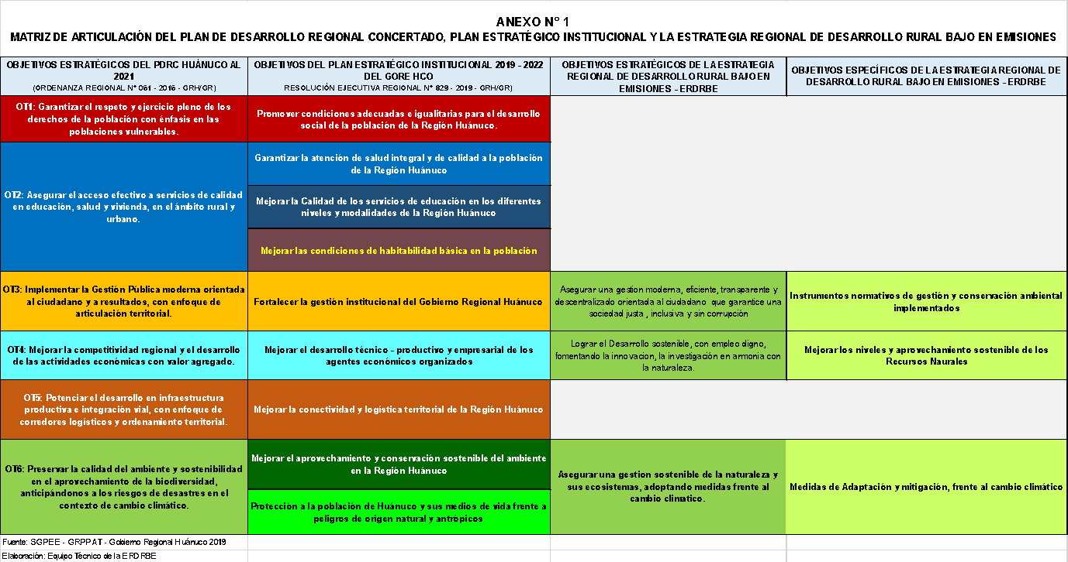

* **Anexo 2. Articulación con la Política Nacional Agraria**

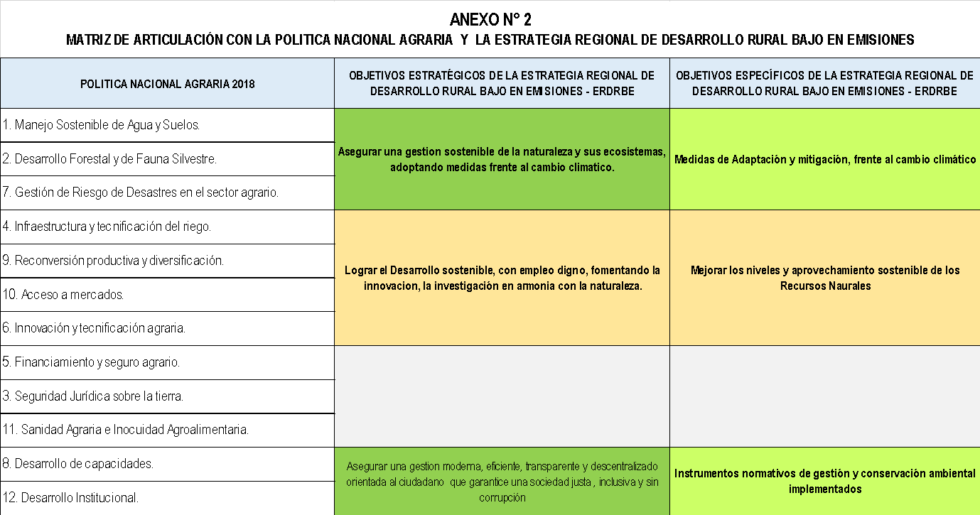

**ANEXO N°**

**ANÁLISIS DE REDES DE CAUSAS DE LA DEFORESTACIÓN – PUENTO INCA**

En el taller realizado en la localidad de Puerto Inca (sub regional), de acuerdo a la metodología DRIVE NET, se han identificados 30 causas (directas e indirectas) de deforestación, en la cual después del desarrollo de la matriz binaria donde se ponderó la intensidad de relación entre causas y en base a esa matriz binaria desarrollada, se obtuvo el diagrama de influencia y las redes.

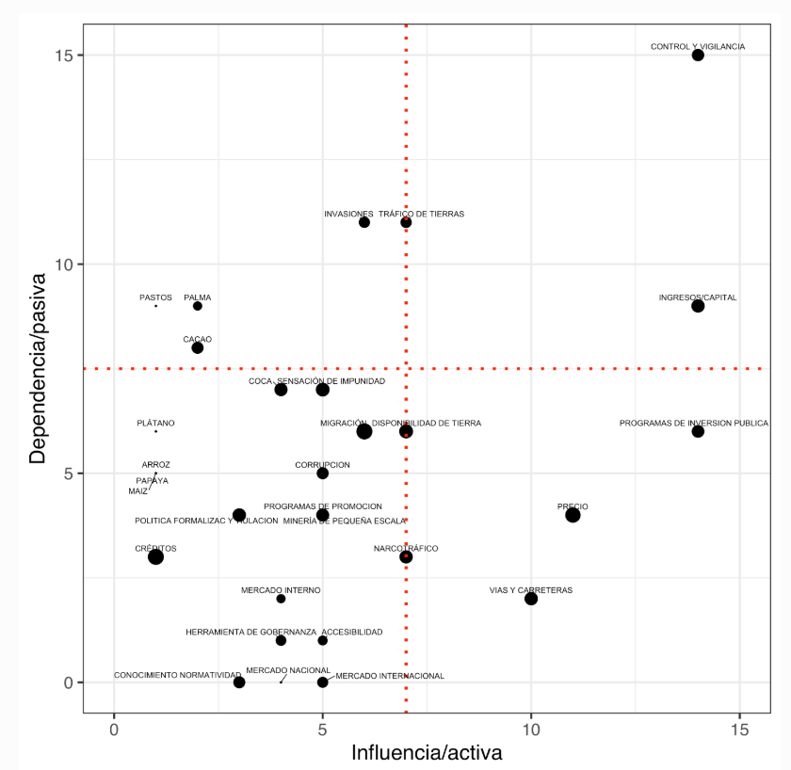

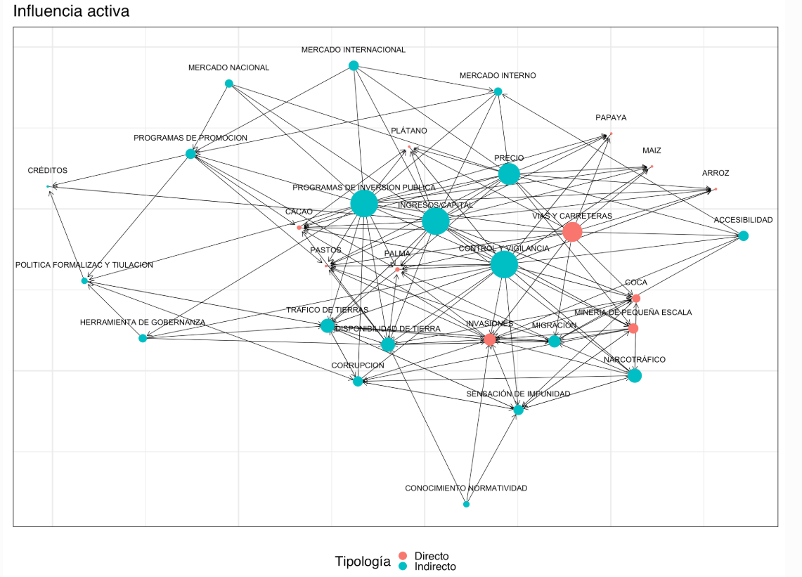

En la cual, como se puede observar en el diagrama de influencia y la red de influencia activa, resaltan las causas más influyentes y dependientes a los **ingresos/ capital y control y vigilancia** a su vez son puntos de apalancamiento principal**,** así mismo en el gráfico de redes, estas métricas cuentan con números elevados de conexiones de redes entre ellas, actuando en el sistema como puentes de otras causas, cabe mencionar que los nodos de **tráfico de tierras** **y programas de inversión pública,** presentan un alto valor de intensidad indicando así la fuerza y rapidez que influencia sobre las demás causas.

1. **Puntos de apalancamiento**

Según el diagrama de influencia de causas, en el cuadrante superior derecho muestra a las causas como: **ingresos/ capital y control y vigilancia** más influyentes y dependientes del sistema de redes.

* 1. **Ingreso/capital.** Es una causa que opera a una escala regional, influencia el sistema a través de su influencia directa sobre otras causas, teniendo así el grado de centralidad, apreciándose con altos valoras como conectora de las demás causas, según la ponderación de betweeness (puente) es la segunda de mayor valor.
  2. **Control y vigilancia.** Es una causa que opera a escala local, influencia el sistema a través de su influencia directa sobre otras causas, teniendo así el grado de centralidad, apreciándose con altos valoras como conectora de las demás causas, según la ponderación de betweeness (puente) es la de mayor valor.

Finalmente se deduce de este análisis que los puntos apalancamiento inicialmente son: ingreso/capital y control y vigilancia, que también se mantienen después del análisis.

1. **Valores relevantes de las causas en su importancia de la medición de nodos.**

|  |  |  |
| --- | --- | --- |
|  | **CAUSAS** | **VALORES** |
| **Influencia activa** | Control y Vigilancia | 14 |
| **Influencia pasiva** | Control y Vigilancia | 15 |
| **Influencia total** | Control y Vigilancia | 29 |
| **Intensidad** | Migración | 3.000000 |
| **Betweenss** | Control y vigilancia | 228.8808608 |
| **Closeness** | Mercado Internacional | 0.0086957 |
| **Eignvector** | Control y Vigilancia | 1..0000000 |

**ANÁLISIS DE REDES DE CAUSAS DE LA DEFORESTACIÓN – CODO DEL POZUZO**

En el taller realizado en la localidad de Codo del Pozuzo (sub regional), de acuerdo a la metodología DRIVE NET, se han identificados 24 causas (directas e indirectas) de deforestación, en la cual después del desarrollo de la matriz binaria donde se ponderó la intensidad de relación entre causas y en base a esa matriz binaria desarrollada, se obtuvo el diagrama de influencia y las redes.

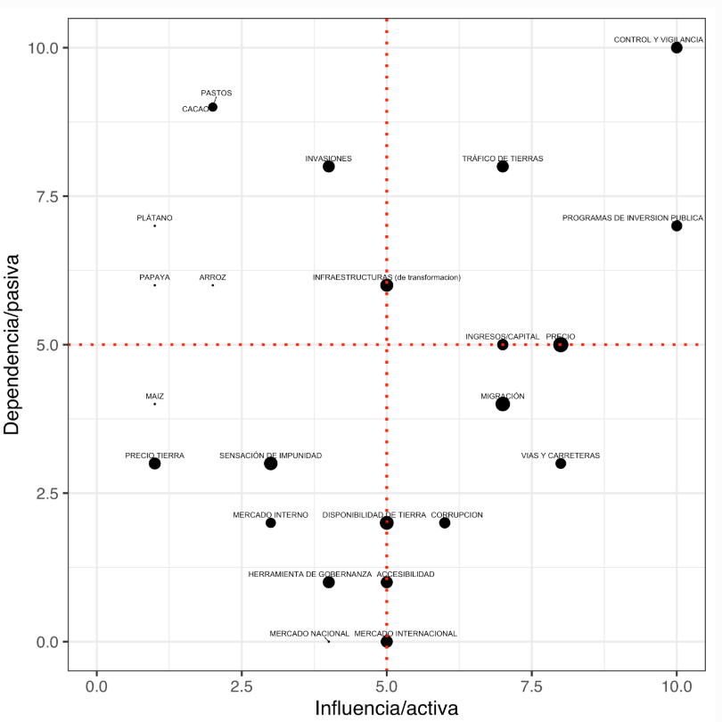

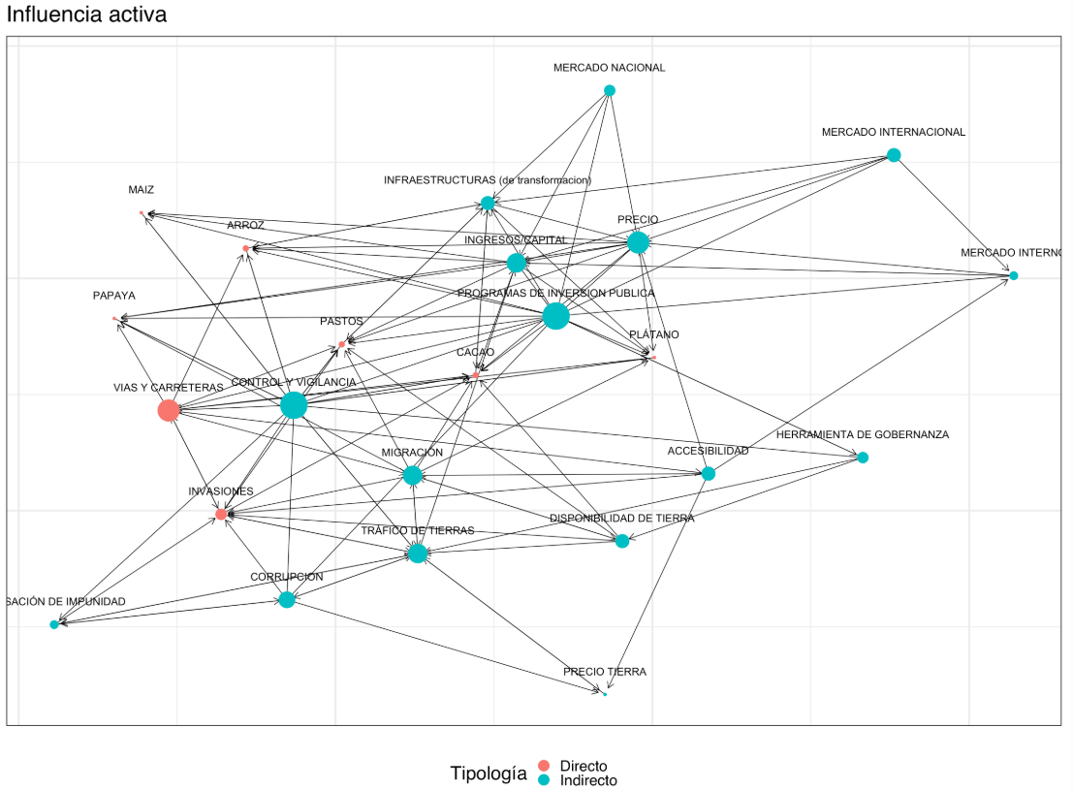

En la cual, como se puede observar en el diagrama de influencia y la red de influencia activa, resaltan las causas más influyentes y dependientes a los **ingresos/capital, precio, tráfico de tierras, programa de inversión pública y control y vigilancia,** a su vez son puntos de apalancamiento principal**,** así mismo en el gráfico de redes se puede observar a **control y vigilancia y programa de inversión pública** como causas más importantes, porque son las que más influencian de manera directa e indirecta en el sistema, comportándose también como conectores de otras causas, por sus elevados niveles de conectividad.

1. **Puntos de apalancamiento**

Según el diagrama de influencia de causas, en el cuadrante superior derecho muestra a las causas como: **ingresos/capital, precio, tráfico de tierras, programa de inversión pública y control y vigilancia** más influyentes y dependientes en el sistema de redes.

* 1. **Control y vigilancia.** Es una causa que opera a una escala regional, es la más influyente del sistema de manera directa e indirecta siendo también una de las causas más importantes, actúa también como filtro mediador según la ponderación de betweeness (puente) es la de mayor valor.
  2. **Programa de inversión pública.** Es una causa que opera a escala local, influencia el sistema a través de su influencia directa e indirecta sobre otras causas, teniendo así el grado de centralidad, apreciándose con altos valoras como conectora de las demás causas, según la ponderación de betweeness (puente) es la segunda de mayor valor.
  3. **Precio.** Es una causa que opera a escala nacional, a su vez como de conexión catalizador entre causas más ligadas a ingreso/capital, programa de inversión pública, mercado interno y mercado internacional.
  4. **Tráfico de tierras.** Es una causa que opera a una escala local, influencia el sistema a través de su influencia directa sobre otras causas, apreciándose con altos valoras como conectora de las demás causas, según la ponderación de betweeness (puente) es la de mayor valor.

Finalmente se deduce de este análisis que las causas más influyentes de manera directa e indirecta, a su vez las más importantes a **control y vigilancia y programa de inversión pública,** por el grado de centralidad que hay con las demás causas.

1. **Valores relevantes de las causas en su importancia de la medición de nodos.**

|  |  |  |
| --- | --- | --- |
|  | **CAUSAS** | **VALORES** |
| **Influencia activa** | Control y Vigilancia | 10 |
| **Influencia pasiva** | Control y Vigilancia | 10 |
| **Influencia total** | Control y Vigilancia | 20 |
| **Intensidad** | Precio | 2.750000 |
| **Betweenss** | Control y vigilancia | 155.047619 |
| **Closeness** | Mercado Internacional | 0.0119048 |
| **Eignvector** | Control y Vigilancia | 1.0000000 |

**ANÁLISIS DE REDES DE CAUSAS DE LA DEFORESTACIÓN – PUCAYACU**

En el taller realizado en la localidad de Puerto Inca (sub regional), de acuerdo a la metodología DRIVE NET, se han identificados 29 causas (directas e indirectas) de deforestación, en la cual después del desarrollo de la matriz binaria donde se ponderó la intensidad de relación entre causas y en base a esa matriz binaria desarrollada, se obtuvo el diagrama de influencia y las redes.

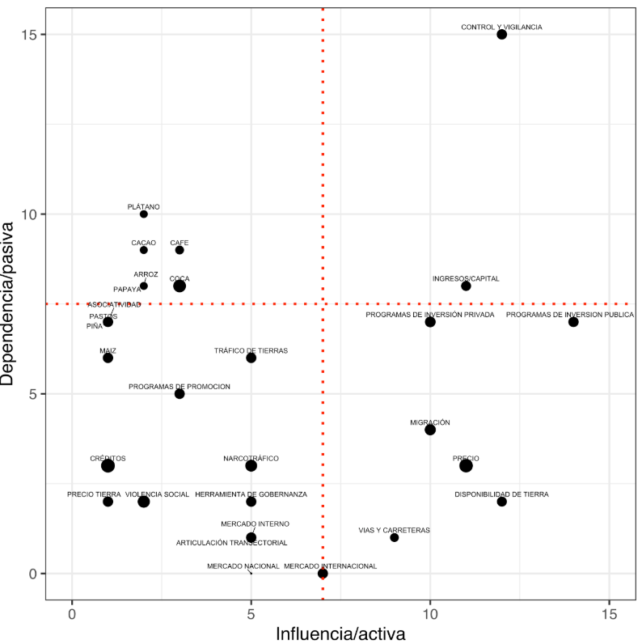

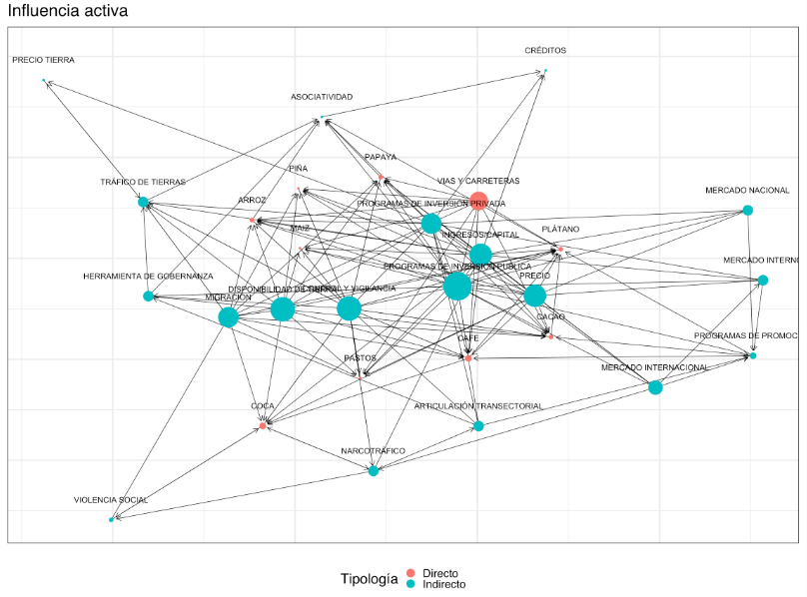

En la cual, como se puede observar en el diagrama de influencia y la red de influencia activa, resaltan las causas más influyentes y dependientes a **ingresos/ capital y control y vigilancia** a su vez son puntos de apalancamiento principal**,** así mismo en el gráfico de redes, estas métricas cuentan con números elevados de conexiones de redes entre ellas, actuando en el sistema como puentes de otras causas.

Cabe resaltar a **programa de inversión pública**, se encuentra en el inferior derecho del cuadrante, pero en el diagrama de redes podemos observar que tiene la mayor conectividad de redes, esto nos indica que es una causa conectora.

1. **Puntos de apalancamiento.**

Según el diagrama de influencia de causas, en el cuadrante superior derecho muestra a las causas como: **ingresos/ capital y control y vigilancia** más influyentes y dependientes del sistema de redes,

* 1. **Ingreso/capital.** Es una causa que opera a una escala regional, influencia el sistema a través de su influencia directa sobre otras causas, apreciándose con altos valoras como filtro mediador de las demás causas, según la ponderación de betweeness (puente) es la de tercer valor a nivel del sistema.
  2. **Control y vigilancia.** Es una causa que opera a una escala regional, es la más influyente del sistema de manera directa e indirecta siendo también una de las causas más importantes, actúa también como filtro mediador según la ponderación de betweeness (puente) es la de mayor valor.
  3. **programa de inversión pública**. Es una causa que opera a escala local, influencia el sistema a través de su influencia directa sobre otras causas, teniendo así el grado de centralidad, apreciándose con altos valoras como conectora de las demás causas, según la ponderación de betweeness (puente) es la segunda de mayor valor.

Finalmente se deduce de este análisis que los puntos apalancamiento inicialmente son: ingreso/capital y control y vigilancia, que después del análisis se pudo incorporar a programas de inversión pública.

1. **Valores relevantes de las causas en su importancia de la medición de nodos.**

|  |  |  |
| --- | --- | --- |
|  | **CAUSAS** | **VALORES** |
| **Influencia activa** | Control y Vigilancia | 12 |
| **Influencia pasiva** | Control y Vigilancia | 15 |
| **Influencia total** | Control y Vigilancia | 27 |
| **Intensidad** | Control y Vigilancia  programas de inversión publica | 2.000000 |
| **Betweenss** | Control y vigilancia | 242.903283 |
| **Closeness** | Mercado Internacional y mercado nacional | 0.0090090 |
| **Eignvector** | Control y Vigilancia | 1..0000000 |

1. Biodiversifica, 2017
2. FAO y PNUMA 2020. El estado de los bosques del mundo 2020. Los bosques, la biodiversidad y las personas. Roma. <https://doi.org/10.4060/ca8642es>.)
3. Conservación de Bosque en el Perú – 2011 – 2016 MINAN.
4. Geobosque – 2019.
5. # [Estrategia Nacional de Bosques y Cambio Climático](http://www.bosques.gob.pe/archivo/ff3f54_ESTRATEGIACAMBIOCLIMATICO2016_ok.pdf)

  
6. Informe “El Estado de los Bosques en el Mundo” – FAO, 2016.
7. GEOBOSQUE – MINAN, 2020.
8. Ordenanza Regional N° 080-2018-GRHCO, aprobada el 02/02/2018.
9. Sustentada en el Art. 15° de la Ley N° 27867
10. Oficio N° 92-2016 - MINAM/VMDERN - DGCCDRH
11. D.S. N° 014-2011 - MINAM.
12. D.S. N° 011-2015 - MINAM.
13. R.M. N° 090-2016 – MINAM.
14. D.S. N° 058-2016 - RE.
15. FAO y PNUMA 2020. El estado de los bosques del mundo 2020. Los bosques, la biodiversidad y las personas. Roma. <https://doi.org/10.4060/ca8642es>.)
16. Consultor para la Organización Mundial de la Salud y las Naciones Unidas para el Medio Ambiente y Director General de Gestión Ambiental en la Secretaría de Medio Ambiente de México
17. Pulgar Vidal, Exministro del ambiente, hoy líder de Clima y Energía para WWF.
18. IPCC. (2014). Cambio climático 2014: Impactos, adaptación y vulnerabilidad – Resumen para responsables de políticas. Contribución del Grupo de trabajo II al Quinto Informe de Evaluación del Grupo Intergubernamental de Expertos sobre el Cambio Climático. Ginerbra, Suiza.
19. ONU Programa para para el medio ambiente - 2019

    <https://www.unenvironment.org/es/noticias-y-reportajes/comunicado-de-prensa/la-naturaleza-esta-en-un-declive-peligroso-y-sin>
20. IPCC. (2014). IPCC, 2014: Cambio climático 2014: Informe de síntesis. Contribución de los Grupos de trabajo I, II y III al Quinto Informe de Evaluación del Grupo. Ginebra, Suiza.
21. LA FAO, Los Bosques y el Cambio Climático trabajando con los países para hacer frente al cambio climático por medio de la gestión forestal sostenible.
22. (IPCC, 2014).
23. Carlos Zambrana, EcoHealth Alliance, una organización con sede en Nueva York que monitorea la relación entre la vida silvestre y las enfermedades emergentes.
24. ERCC, 2017.
25. GEOBOSQUE – MINAN – 2019.
26. Mesozonificación Ecológica y Económica para el Desarrollo Sostenible de la Selva de Huánuco, Suelos y Capacidad de Uso Mayor de las Tierras IIAP – 2010.
27. R.M. N° 0549 – 2002 – AG, que aprueba la creación del Bosque del BPP, en el departamento de Huánuco.
28. celag.org-2018
29. <http://www.revistaandinacbc.com/wp-content/uploads/2016/ra29/ra-29-1997-02.pdf>
30. INCORE 2019 - Instituto Peruano de Economía – IPE.
31. INEI - Censos Nacionales 2017: XII de Población, VII de Vivienda y III de Comunidades Indígenas
32. OEAI-HCO.ACS.
33. IV Cenagro 2012
34. DRA Huánuco.
35. Mediante la Ordenanza Nº 098-2018-GRHCO
36. Decreto Ley Nº 17716, Nueva Reforma Agraria, que cambió el nombre de “comunidades de indígenas” por el de “comunidades campesinas”.
37. ZEE para cinco provincias de la región Huánuco (Huánuco, Leoncio Prado, Marañón, Pachitea y Puerto Inca)
38. Decreto Supremo N° 014-2019- MINAM.
39. D.S. Nº 012-2009-MINAM del 22 de mayo del 2009
40. Política Nacional de Modernización de la Gestión Pública al 2021

    <https://sgp.pcm.gob.pe/politica-nacional-de-modernizacion-de-la-gestion-publica-al-2021/>
41. Clasificador Funcional Programático (MEF)
42. Acuerdo de Gobernabilidad Nacional 2002
43. <http://www.elperuano.pe/noticia-cinco-ejes-guiaran-politica-del-gobierno-al-bicentenario-66623.aspx>
44. <http://www.minam.gob.pe/wp-content/uploads/2013/08/Pol%C3%ADtica-Nacional-del-Ambiente.pdf>
45. <http://minagri.gob.pe/portal/download/pdf/p-agraria/politica-nacional-agraria.pdf>
46. Acuerdo de Gobernabilidad Regionalde Huánuco (Mesa de Concertación para la Lucha contra la Pobreza)
47. Plan Estratégico Institucional 2019 – 2022 del Gobierno Regional Huánuco
48. motivos de discriminación prohibidos incluyen la raza, etnia, género, edad, idioma, discapacidad, orientación sexual, religión, opinión política o de otra índole, origen nacional o social o geográfica, económica, nacimiento o cualquier otra condición que incluye como indígena o como miembro de Una minoría. Las referencias a “mujeres y hombres” o similares se entiende que incluye hombres y mujeres, niños y niñas y otros grupos discriminados sobre la base de su identidad de género, como las personas transgénero y transexuales.
49. En lo que respecta al CO2, corresponde '' significativa de las emisiones en general a más de 25.000 toneladas por año (a partir de fuentes directas e indirectas). [La nota de orientación sobre mitigación del cambio climático y adaptación proporciona información adicional sobre las emisiones de gases de efecto invernadero.]
50. Los desalojos forzosos incluyen actos y / u omisiones que implican el desplazamiento forzado o involuntaria de personas, grupos o comunidades de los hogares y / o las tierras y los recursos de propiedad común que fueron ocupados o dependían, eliminando de este modo la capacidad de un individuo, grupo o comunidad residir o trabajar en una determinada vivienda, residencia o lugar sin la provisión de, y acceso a medios apropiados de protección legal o de otro tipo.